
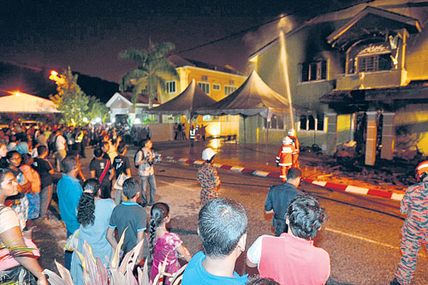
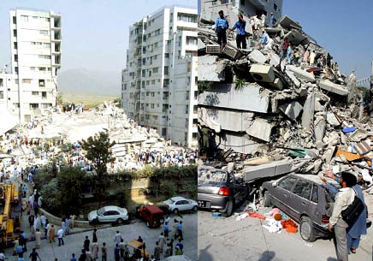
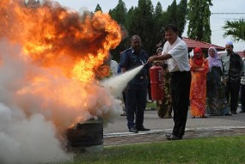
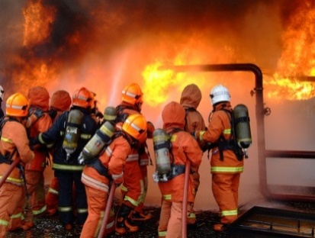
TERHAD

PELAN TINDAK BALAS KECEMASAN (ERP) IPKKM KOMPLEKS E
“Maklumat yang terkandung dalam dokumen ini tidak boleh diberitahu secara langsung atau tidak kepada akhbar atau sesiapa yang tidak dibenarkan”
Hakcipta Terpelihara © IPKKM 2016
TERHAD

KAWALAN DOKUMEN
VERSI DOKUMEN
No.Rujukan | : ERP/IPKKM
Versi | : Versi 1.1
Tarikh | :
DISEDIAKAN OLEH:
Tandatangan | :
Nama | : ENCIK ISMAIL BIN HAJI MD. SOHOT
Jawatan | : PEGAWAI KESELAMATAN KERAJAAN
Tarikh | :
DISEMAK OLEH:
Tandatangan | :
Nama | : YM TENGKU AZAMIAH BINTI TENGKU AB. MAJID
Jawatan | : SETIAUSAHA BAHAGIAN KHIDMAT PENGURUSAN
Tarikh | :
DILULUSKAN OLEH:
Tandatangan | :
Nama | : YBHG. DATO’ SAIFUL ANUAR BIN LEBAI HUSSEN
Jawatan | : TIMBALAN KETUA SETIAUSAHA (PENGURUSAN)
Tarikh | : :

SENARAI EDARAN

Tarikh : Desember 2016
Pegawai yang namanya tidak disenaraikan TIDAK dibenarkan untuk menyimpan dokumen ini. Keingkaran mematuhi arahan ini boleh menyebabkan tindakan tatatertib atau seumpamanya dikenakan terhadap anda.

Bil. | PEMEGANG DOKUMEN | NO SALINAN  TERKAWAL
1. | Ketua Setiausaha/Ketua Pengarah | IPKMM-001
2. | Timbalan Ketua Setiauasaha/Timbalan Ketua Pengarah | IPKKM-002
3. | Ketua Pengarah Kesihatan (Perubatan) | IPKKM-003
4. | Pengarah Kanan Kesihatan Pergigian | IPKKM-004
5. | Pengarah Kanan Perkhidmatan Farmasi | IPKKM-005
6. | Pengarah Kanan Keselamatan dan Kualiti Makanan | IPKKM-006
7. | Setiausaha Bahagian Kanan Pembangunan | IPKKM-007
8. | Setiausaha Bahagian (Pengurusan Maklumat) | IPKKM-008
9. | Setiausaha Bahagian (Khidmat Pengurusan) | IPKKM-009
10. | Setiausaha Bahagian (Perolehan & Penswastaan) | IPKKM-010
11. | Setiausaha Bahagian (Sumber Manusia) | IPKKM-011
12. | Setiausaha Bahagian (Kewangan) | IPKKM-012
13. | Setiausaha Bahagian (Dasar & Hubungan Antarabangsa) | IPKKM-013
14. | Setiausaha Bahagian (Pembangunan Kompetensi) | IPKKM-014
15. | Setiausaha Bahagian (Pengurusan Latihan) | IPKKM-015
16. | Setiausaha Bahagian (Akaun) | IPKKM-016
17. | Pengarah Pembangunan Kesihatan Keluarga | IPKKM-017
18. | Pengarah Perkembangan Perubatan | IPKKM-018

Bil. | PEMEGANG DOKUMEN | NO SALINAN  TERKAWAL
19. | Pengarah Perancangan | IPKKM-019
20 | Pengarah Kawalan Penyakit | IPKKM-020
21. | Pengarah Amalan Perubatan | IPKKM-021
22. | Pengarah Perkhidmatan Kejuruteraan | IPKKM-022
23. | Pengarah Kawalan Peralatan Perubatan | IPKKM-023
24. | Pengarah Pendidikan Kesihatan | IPKKM-024
25. | Pengarah Perubatan Tradisional dan Komplementari | IPKKM-025
26. | Pengarah Telekesihatan | IPKKM-026
27. | Penasihat Undang-Undang | IPKKM-027
28. | Ketua Audit Dalam | IPKKM-028
29. | Ketua Unit Komunikasi Korporat | IPKKM-029
30. | Pengarah Kejururawatan | IPKKM-030
31. | Pengarah Sains Kesihatan Bersekutu | IPKKM-031
32. | Pengarah Pemakanan | IPKKM-032
33. | Ketua Unit Integriti | IPKKM-033
34. | PBKK BLOK E1 | IPKKM-034
35. | PBKK BLOK E3 | IPKKM-035
36. | PBKK BLOK E6 | IPKKM-036
37. | PBKK BLOK E7 | IPKKM-037
38. | PBKK BLOK E10 | IPKKM-038

DOKUMEN RUJUKAN

TAJUK DOKUMEN
Arahan Keselamatan 1985
Arahan No. 20 Majlis Keselamatan Negara (MKN) - Dasar dan Mekanisme Pengurusan Bencana Negara (Semakan Semula)
Arahan Perkhidmatan (Bab 8): 2(a) – Mencegah kebakaran
Akta Keselamatan dan Kesihatan Pekerjaan 1994 (Akta 514)
Akta Perkhidmatan Bomba 1988 (Akta 341)
Dokumen Pengurusan Kesinambungan Perkhidmatan Agensi Sektor Awam (Lampiran kepada Surat Arahan Ketua Pengarah MAMPU No. Rujukan MAMPU.BPICT.700-4/2/11(3) bertarikh 22 Januari 2010
Garis Panduan Menghadapi Kebakaran dan Kecemasan Ibu Pejabat Kementerian Kesihatan Malaysia (IPKKM)

HURUF RINGKAS
Huruf-huruf ringkas yang digunakan di dalam ERP adalah seperti berikut:

PKP | : Pengurusan Kesinambungan Perkhidmatan
JK Pemandu PKP | : Jawatankuasa Pemandu PKP
JK Pasukan PKP | : Jawatankuasa Pasukan PKP
ICT | : Information, Communication and Technology
ERP | : Emergency Response Plan
CCP | : Crisis Communication Plan
DRP | : Disaster Recovery Plan
ERT | : Emergency Response Team
CCT | : Crisis Communication Team
DRT | : Disaster Recovery Team
SOP | : Standard Operating Procedure
KKM | : Kementerian Kesihatan Malayasia
IPKKM | : Ibu Pejabat Kementerian Kesihatan Malaysia
BKP | : Bahagian Khidmat Pengurusan
BPL | : Bahagian Pengurusan Latihan
BSKB | : Bahagian Sains Kesihatan Bersekutu
PKD | : Pejabat Kesihatan Daerah
PBKK | : Pasukan Bertindak Kebakaran dan Kecemasan
PKTK | : Pos Kawalan Tempat Kejadian
SMART | : Pasukan Mencari dan Menyelamat Khas Malaysia
JBPM | : Jabatan Bomba dan Penyelamat Malaysia
JMM | : Jabatan Meteorologi Malaysia
LPTA | : Lembaga Perlesenan Tenaga Atom
PDRM | : Polis DiRaja Malaysia
ATM | : Angkatan Tentera Malaysia
JPAM | : Jabatan Pertahanan Awam Malaysia
RELA | : Ikatan Relawan Rakyat Malaysia
UPB | : Unit Pemusnah Bom
JKR | : Jabatan Kerja Raya
JKM | : Jabatan Kebajikan Masyarakat
PPJ | : Perbadanan Putrajaya
TNB | : Tenaga Nasional Berhad
TM | : Telekom Malaysia Berhad
HPJ | : Hospital Putrajaya
SYABAS | : Syarikat Bekalan Air Selangor
BSMM | : Bulan Sabit Merah Malaysia
CBRNE | : Chemical, Biological, Radiological, Nuclear and Explosives
OKU | : Orang Kurang Upaya
BCS | : Building Control System

SENARAI KANDUNGAN
KANDUNGAN DOKUMEN |  |  |  | MUKA SURAT
BAHAGIAN 1: PENGENALAN |  |  |  | 1
1.1 | Punca Kuasa |  |  | 1
1.2 | Tujuan |  |  | 1
1.3 | Tafsiran |  |  | 1
1.4 | Objektif |  |  | 2
1.5 | Skop |  |  | 2
1.6 | Andaian |  |  | 3
2.0 BAHAGIAN 2: STRUKTUR ERT IPKKM |  |  |  | 3
BAHAGIAN 3: PROSES PELAKSANAAN ERP IPKKM |  |  |  | 4
BAHAGIAN 4: MITIGASI DAN KESIAPSIAGAAN |  |  |  | 5
4.1 | Pengumpulan Maklumat |  |  | 5
4.2 | Penentuan Lokasi Pejabat Alternatif |  |  | 8
4.3 | Penentuan Tempat Berkumpul |  |  | 9
4.4 | Program Pembudayaan dan Latihan Kepakaran |  |  | 9
4.5 | Pengujian dan Simulasi |  |  | 10
BAHAGIAN 5: MEKANISME TINDAK BALAS BENCANA |  |  |  | 11
5.1 | Pengisytiharan Bencana |  |  | 11
5.2 | Pengurusan Bencana di Tempat Kejadian |  |  | 12
5.3 | Prosedur Operasi Piawai (SOP) |  |  | 12
 | 5.3.1 Prosedur Pengungsian Bangunan |  |  | 12
 | 5.3.2 Prosedur Menghadapi Bencana |  |  | 13
 | 5.3.3 Prosedur Menghadapi Bencana Bagi OKU |  |  | 13
 | 5.3.4 Prosedur Menyelamat Mangsa |  |  | 13
BAHAGIAN 6: PEMULIHAN |  |  |  | 13
6.1 |  | Perpindahan Pejabat |  | 13
6.2 |  | Pengurusan Logistik |  | 16
 |  | 6.2.1 Senarai Keperluan |  | 16
 |  | 6.2.2 Senarai Pembekal |  | 16
2.0 BAHAGIAN 7: PENGURUSAN PELAN |  |  |  | 16
LAMPIRAN ERP1 : |  |  | Peranan Ahli PBKK | 18
LAMPIRAN ERP2 : |  |  | Senarai Ahli PBKK | 21
LAMPIRAN ERP3 : |  |  | Borang Maklumat Penjawat Awam IPKKM | 66
LAMPIRAN ERP4 : |  |  | Borang Semakan Kehadiran Penjawat Awam IPKKM | 68
LAMPIRAN ERP5 : |  |  | Garis Panduan Memasuki Bangunan IPKKM di Luar Waktu Pejabat | 69
LAMPIRAN ERP6 : |  |  | Lokasi Alternatif IPKKM | 72
LAMPIRAN ERP7 : |  |  | Pengurusan Di Kawasan Gangguan Atau Bencana Mengikut Zon | 75
LAMPIRAN ERP8 : |  |  | SOP Pengungsian Bangunan | 76
LAMPIRAN ERP9 : |  |  | SOP Tindak Balas Bencana | 81
LAMPIRAN ERP10 : |  |  | SOP Tindak Balas Bencana bagi OKU | 88
LAMPIRAN ERP11 : |  |  | SOP Menyelamat Mangsa | 92
LAMPIRAN ERP12 : |  |  | Senarai Keperluan | 94
LAMPIRAN ERP13 : |  |  | Senarai Pembekal | 96

BAHAGIAN 1: PENGENALAN
Pelan Tindak Balas Kecemasan (ERP) merupakan satu perancangan yang sistematik bagi memastikan tindakan segera dalam mengawal kejadian kecemasan di Ibu Pejabat Kementerian Kesihatan Malaysia (IPKKM) dijalankan secara strategik lagi efektif. Ianya dibangunkan sesuai dengan keperluan Garis Panduan Pengurusan Kesinambungan Perkhidmatan Agensi Sektor Awam. ERP merangkumi tindakan, prosedur dan peralatan yang boleh digunakan bagi memastikan tindakan yang sebaik-baiknya dapat diambil untuk mengawal kejadian kecemasan.
  - PUNCA KUASA
Mesyuarat Pagi IPKKM Bil.14 Tahun 2011 pada 7 September 2011 telah menyokong cadangan untuk membangunkan ERP di peringkat IPKKM dan Bahagian Khidmat Pengurusan (BKP) bertanggungjawab untuk membangun dan melaksana pelan ini. Cadangan ini juga telah diluluskan oleh Mesyuarat Jawatankuasa Pemandu PKP IPKKM Bil.1 Tahun 2012 pada 18 Julai 2012.
  - TUJUAN
ERP bertujuan menyelamatkan warga IPKKM dari kecederaan yang serius, kehilangan harta benda atau nyawa apabila berlaku gangguan besar atau bencana ke atas premis IPKKM seperti kebakaran, banjir dalam bangunan, gegaran, gangguan bekalan elektrik, kemalangan kimia, radiologi dan nuklear, penularan wabak penyakit, serangan siber dan sebagainya. Dalam keadaan berlakunya gangguan tersebut, pelan ini menjelaskan tindakan dan tanggungjawab yang perlu diambil.
1.3 TAFSIRAN
Bagi maksud pelan ini, melainkan jika konteksnya menghendaki tafsiran yang lain, perkataan-perkataan di bawah hendaklah mempunyai tafsiran yang berikut:
- “Tindak Balas” ertinya tindakan penyediaan perkhidmatan kecemasan dan bantuan semasa atau sebaik sahaja berlakunya Bencana dengan tujuan menyelamatkan nyawa, menjamin keselamatan dan membantu dari segi keperluan asas mangsa Bencana;

- “Kecemasan” ertinya suatu respon dari pengalaman kejadian bencana yang menimbulkan rasa tidak menyenangkan dan perasaan gelisah, khuatir, panik dan takut;

- “Bencana” ertinya suatu kejadian yang menyebabkan gangguan kepada aktiviti masyarakat dan urusan Negara, melibatkan kehilangan nyawa, kerosakan harta benda, kerugian ekonomi dan kemusnahan alam sekitar;

- “Mitigasi” ertinya tindakan yang diambil untuk mengurangkan kesan buruk atau risiko dari bencana yang berlaku;

- “Kesiapsiagaan” ertinya tindakan yang diambil bagi membangunkan keupayaan yang diperlukan di dalam situasi kecemasan supaya berkebolehan untuk menjangka, bertindak balas dan pulih daripada kesan-kesan Bencana secara efektif;

- “Pemulihan” ertinya proses membaikpulih dan menambahbaik yang bersesuaian terhadap kemudahan dan kehidupan masyarakat yang terjejas akibat bencana termasuk langkah mengurangkan faktor risiko bencana;

- “Agensi Peneraju” ertinya agensi yang dipertanggungjawabkan mengurus sesuatu kejadian bencana mengikut bidang kepakaran masing-masing; dan

- “Agensi Penyelamat” ertinya agensi Kerajaan yang berperanan untuk melaksanakan operasi mencari dan menyelamat serta memberi perkhidmatan perubatan kecemasan dan bantuan logistik lain ketika sesuatu kejadian bencana.

1.4 OBJEKTIF
ERP dibangunkan untuk:
- Melindungi nyawa manusia - dengan adanya perancangan dan persiapan awal, akan dapat mengurangkan bilangan mangsa terlibat dan dapat memberi rawatan awal kepada mangsa yang tercedera.

- Melindungi harta benda - dengan adanya perancangan tindakan, harta benda warga IPKKM dan aset IPKKM dapat diselamatkan dari kemusnahan atau dikurangkan tahap kerosakan atau kemusnahannya.
1.5 SKOP
ERP merangkumi semua situasi bencana yang mungkin akan mendatangkan ancaman keselamatan ke atas warga IPKKM, harta benda warga IPKKM serta aset IPKKM yang meliputi kawasan sekitar dan dalam bangunan-bangunan IPKKM iaitu Blok E1, E3, E6, E7 dan E10, Kompleks E, Putrajaya.
1.6 ANDAIAN
1.6.1 Pelan ini dibangunkan untuk pelaksanaan di IPKKM, Kompleks E, Putrajaya sahaja. Ianya juga terpakai kepada semua Bahagian, Jabatan dan Agensi di bawah seliaan IPKKM sebagai panduan.
1.6.2 Pelan ini juga dibangun berdasarkan andaian bencana yang biasa atau besar kebarangkaliannya akan berlaku di kawasan sekitar dan dalam bangunan-bangunan IPKKM, Kompleks E, Putrajaya. Bagi gangguan atau bencana lain yang diluar jangkaan, walaupun usaha telah diambil untuk membangunkan pelan ini secara umum, namun tiada jaminan akan dapat berfungsi seperti yang diharapkan.

BAHAGIAN 2: STRUKTUR ERT IPKKM
2.1 ERT IPKKM adalah pasukan yang ditubuhkan di bawah Pasukan Pengurusan Kesinambungan Perkhidmatan (PKP) IPKKM dan terdiri daripada Pasukan Bertindak Kebakaran dan Kecemasan (PBKK) Blok E1, E3, E6, E7 dan E10.
2.2 PBKK telah ditubuhkan pada Disember 2005 dan telah distrukturkan semula mengikut nasihat daripada Jabatan Bomba dan Penyelamat Malaysia (JBPM). Setiap pasukan di dalam PBKK mempunyai peranan yang memerlukan ahli pasukan ini diberi latihan dan pendedahan khas ketika menghadapi sebarang kebakaran dan kecemasan. Peranan setiap pasukan di dalam PBKK adalah seperti yang terkandung di dalam Lampiran ERP1.
2.3 PBKK adalah di bawah tanggungjawab Jawatankuasa Keselamatan dan Kecemasan Jabatan (JKKJ) IPKKM yang diketuai oleh Timbalan Ketua Setiausaha (Pengurusan) merangkap Pegawai Keselamatan Jabatan (PKJ) IPKKM. Struktur ERT IPKKM adalah seperti di Rajah ERP1.
ERT IPKKM
PBKK
Blok E10
PBKK
Blok E7
PBKK
Blok E6
PBKK
Blok E1
PBKK
Blok E3

Rajah ERP1: Struktur ERT IPKKM
2.4 ERT IPKKM diketuai oleh Setiausaha Bahagian (Khidmat Pengurusan) serta diurusetiakan oleh Unit Keselamatan, BKP.
2.5 PBKK diketuai oleh Ketua Blok yang telah dilantik oleh Timbalan Ketua Setiausaha (Pengurusan) selaku Pengurus Kebakaran dan Kecemasan. Struktur pasukan PBKK adalah seperti di Rajah ERP2 dan senarai keahlian PBKK adalah seperti di Lampiran ERP2.

Ketua
Blok
Penolong
Ketua Blok
Pasukan Komunikasi dan Penyelenggaran
Pasukan Kawalan Keselamatan dan Trafik
Pasukan Penyelamat dan Evakuasi
Pasukan
Pemadam
Ketua
Tingkat
Penolong Ketua Tingkat

Rajah ERP2: Struktur PBKK IPKKM

2.6 Terma Rujukan
ERT IPKKM bertanggungjawab menyelaras dan melaksanakan tindakan seperti yang termaktub dalam prosedur operasi standard dan tindakan lain seperti dalam pelan ini. Antaranya adalah:
- Semak, kemaskini (jika perlu) dan edarkan semula ERP setiap tahun kepada senarai edaran sepert di muka surat ii dan iii;
- Rancang latih amal bagi menguji pelan pengosongan (pengungsian) bangunan;
- Menyelaras dan melaksanakan tanggungjawab serta peranan seperti yang telah ditetapkan;
- Tentukan kaedah mengesan atau memantau situasi kecemasan;
- Beri arahan tindakan awal kecemasan seperti :
- Sediakan laporan keadaan kepada Pasukan PKP, JK Pemandu PKP dan Pengurusan Atasan IPKKM;
- Membuat penilaian atau taksiran kesan gangguan atau kecemasan;dan
- Laksanakan tindakan awal kecemasan sehingga bantuan datang.
2.7 Tanggungjawab Pegawai Keselamatan Aras
    - Menyiasat tempat kebakaran.
    - Bunyikan “alarm” atau “wisel” (jika “alarm” Automatik tidak berbunyi).
    - Padam kebakaran segera
    - Jika didapati kebakaran tersebut telah merebak dan ada penghuni di bangunan tersebut, beri arahan mengungsikan bangunan.
    - Arahkan kakitangan/pelatih/kontraktor/pembekal/pelawat keluar melalui pintu kecemasan sahaja.
    - Arahkan warga/pelatih/kontraktor/pembekal/pelawat menutup pintu-pintu dan tingkap.
    - Arahkan warga/pelatih/kontraktor/pembekal/pelawat berkumpul di Tempat berkumpul 1 atau Tempat berkumpul 2 seperti dalam Rajah ERP 2: Opsyen 1 atau Opsyen 2 sebagaimana yang ditetapkan ketika itu. Hubungi pegawai yang bertugas di pondok pengawal keselamatan untuk bantuan. Jika perlu, hubungi agensi-agensi berikut untuk bantuan :

Jadual ERP 3 : Senarai Agensi Keselamatan
Bil. | Agensi | Nombor Telefon
1. | Talian Kecemasan | 999
2. | JBPM Putrajaya | 03-88880964
3. | Ibu Pejabat Polis Putrajaya | 03-88862145
5. | Pusat Operasi Ambulan HPJ | 03-88889273
6. | JPAM Putrajaya | 03-88853000
7. | RELA Putrajaya | 03-88703766
8. | JKR Putrajaya | 03-88856800
9. | TM | 03-22409494
10. | TNB | 15454
11. | PPJ Putrajaya | 03-88873000
12. | SYABAS | 1-800-88-5252
13. | Alam Flora | 03-20527922
14. | Syarikat Jutabina Sempurna 88811408 | 03-88811408

h) Matikan semua suis elektrik. (Arahkan Kontraktor Penyelenggaraan Bangunan)
i) Buat panggilan baris (roll-call atau head count) bagi warga/pelatih/kontraktor/pembekal/pelawat di bawah kawalan masing-masing.
j) Lapor kepada Ketua Insiden/ Timbalan Ketua Insiden mengenai :
- laporan awal insiden
- Pergerakan warga aras
- Maklumat kecederaan dan kemalangan
k) Jangan benarkan sesiapa pun masuk ke bangunan tersebut melainkan yang berkenaan sahaja.
l) Beri maklumat kepada Pegawai BOMBA mengenai keadaan di dalam bangunan.
2.8 Tanggungjawab Komander Insiden
- Hubungi pihak BOMBA sebaik sahaja mendapat maklumat daripada Pegawai Keselamatan Aras.
- Sediakan alat memadam kebakaran.
- Kenalpasti tempat pili bomba.
- Arahkan Pegawai Keselamatan Aras memadam kebakaran sebelum pihak BOMBA masuk.
- Selaraskan kawalan lalulintas untuk menyenangkan pihak BOMBA masuk.
- Dapatkan maklumat tentang panggilan baris (roll-call) sekiranya ada yang tertinggal di dalam bangunan.
- Kerjasama dengan anggota BOMBA dalam segala aspek.
- Hubungi pihak ambulan.
- Maklumkan pengurusan atasan berhubung status insiden dari masa ke semasa
2.6 Tindakan Timbalan Komander Insiden
Membantu Komander Insiden berhubung perkara-perkara seperti berikut :
- Hubungi pihak BOMBA sebaik sahaja mendapat maklumat daripada Pegawai Keselamatan Aras.
- Sediakan alat memadam kebakaran.
- Kenalpasti tempat pili bomba.
- Arahkan Pegawai Keselamatan Aras memadam kebakaran sebelum pihak BOMBA masuk.
- Selaraskan kawalan lalulintas untuk menyenangkan pihak BOMBA masuk.
- Dapatkan maklumat tentang panggilan baris (roll-call) sekiranya ada yang tertinggal di dalam bangunan.
- Kerjasama dengan anggota BOMBA dalam segala aspek.
h) Hubungi pihak ambulan.
i) Bersiap sedia untuk memaklumkan pengurusan atasan berhubung status insiden dari masa ke semasa.

Penilaian Tahap Gangguan
Operasi Normal
Post Mortem dan Laporan Analisis
Kerosakan dan Kerugian
Pengumuman
Penamatan
Bencana

Pengisytiharan Gangguan
Tindakan Pemulihan Berdasarkan Jenis Insiden

ERT

Pengurusan Tertinggi MAMPU
Koordinator ERP

ERT
Analisis
Kerosakan Harta Benda dan Kerugian
Kegagalan/
Kerosakan Teknologi
Kehilangan Personel
Kehilangan/
Kerosakan Premis

Gangguan
Kecemasan
Pelan ERP IPKKM Diaktifkan
Sebelum/Selepas Bencana
Semasa Bencana

BAHAGIAN 3: PROSES PELAKSANAAN ERP IPKKM
3.1 Proses pelaksanaan ERP IPKKM adalah merangkumi tindakan-tindakan yang perlu diambil serta prosedur yang perlu dipatuhi sebelum, semasa dan selepas berlaku sesuatu gangguan atau bencana yang merangkumi proses kesiapsiagaan, mekanisme tindak balas dan pemulihan. Rajah ERP3 menunjukkan Carta Aliran Proses Pelaksanaan ERP di IPKKM.

Rajah ERP3: Carta Alir Proses Pelaksanaan ERP

3.2 Prosedur Operasi Standard (SOP )
Prosedur Operasi Standard yang terlibat dalam ERP IPKKM adalah merangkumi tindakan-tindakan yang perlu diambil serta prosedur yang perlu dipatuhi sebelum, semasa dan selepas berlaku gangguan atau bencana yang menimbulkan kecemasan kepada warga IPKKM.

BAHAGIAN 4: MITIGASI DAN KESIAPSIAGAAN ( PROSEDUR SEBELUM )
Langkah mitigasi dan kesiapsiagaan adalah meliputi proses mengenalpasti, mendokumentasi dan menyediakan keupayaan dari segi pembangunan sumber manusia dan kompetensi, peralatan, perhubungan, teknologi, kewangan dan sebagainya yang perlu dilaksanakan sebagai langkah untuk mengurangkan kesan dan impak daripada bencana yang berlaku serta persediaan menghadapinya.
4.1 PENGUMPULAN MAKLUMAT
    - Maklumat Penjawat Awam IPKKM

- Maklumat Penjawat Awam IPKKM merujuk kepada maklumat peribadi termasuk taraf kesihatan dan maklumat waris terdekat yang diperlukan untuk dihubungi ketika berlaku sebarang gangguan atau bencana. Selain itu, maklumat ini digunakan semasa membuat head count di tempat berkumpul nanti. Manakala bagi Penjawat Awam IPKKM yang kurang upaya (OKU) perlu dikenalpasti supaya langkah-langkah seperti yang telah ditetapkan di dalam prosedur tindak balas semasa berlaku gangguan atau bencana dapat dipatuhi.

- Mesyuarat Pengurusan Kanan IPKKM telah bersetuju supaya maklumat Penjawat Awam IPKKM diperolehi dari Portal HRMIS dan disemak semula dengan setiap Penjawat Awam IPKKM untuk pengesahan. Semua maklumat Penjawat Awam IPKKM yang diperlukan telah di rekod dan disimpan dalam Pangkalan Data Maklumat Penjawat Awam IPKKM. Oleh yang demikian, bagi mendapatkan salinan hard copy senarai warga di IPKKM dan nombor telefon yang boleh dihubungi rujuk Lampiran ERP 3.

- Maklumat ini juga perlu sentiasa dikemaskini supaya Penjawat Awam IPKKM yang terlibat dalam kejadian gangguan atau bencana dapat dipastikan selamat. Salah satu alternatif bagi memastikan maklumat ini sentiasa dikemaskini, semua Penjawat Awam IPKKM yang baru memulakan perkhidmatan di IPKKM diwajibkan mengisi dengan lengkap Borang Maklumat Penjawat Awam IPKKM seperti di Lampiran ERP4 yang mana merupakan dokumen mandatori bagi permohonan Kad Pengenalan Jabatan.
4.1.2 Maklumat Waris Penjawat Awam IPKKM
Maklumat waris Penjawat Awam IPKKM diperlukan untuk dihubungi apabila berlaku gangguan atau bencana yang melibatkan Penjawat Awam IPKKM berkenaan. Maklumat ini diperlukan oleh Pasukan Komunikasi Krisis bagi memaklumkan keadaan Penjawat Awam IPKKM berkaitan jika perlu dan juga bagi mendapatkan maklumat di mana warga IPKKM tersebut berada seandainya tidak dapat dikesan. Maklumat ini perlu sentiasa dikemaskini. Rujuk Lampiran ERP 5 untuk salinan hard copy Senarai Waris Warga IPKKM dan nombor telefon masing-masing.
4.1.3 Maklumat Kehadiran Penjawat Awam IPKKM
  - Maklumat kehadiran Penjawat Awam IPKKM adalah merujuk kepada maklumat jumlah sebenar Penjawat Awam IPKKM yang berada di dalam bangunan pada hari berlaku gangguan atau bencana. Maklumat jumlah kehadiran yang tepat adalah penting bagi melancarkan proses head count di Tempat Berkumpul serta tindakan menyelamat oleh pihak berkenaan sekiranya perlu.

  - Ketua Tingkat dan penolongnya adalah bertanggungjawab untuk memantau kehadiran serta sebarang aktiviti keluar dan masuk setiap warga di aras masing-masing pada hari bekerja. Bagi memudahkan Ketua Tingkat dan penolongnya dalam urusan merekod kehadiran penjawat awam di aras masing-masing, Borang Semakan Kehadiran Penjawat Awam IPKKM seperti di Lampiran ERP6 telah disediakan.

  - Di luar waktu pejabat, Penjawat Awam IPKKM yang berada di dalam bangunan perlu mendaftar masuk di setiap kaunter lobi bangunan bagi tujuan pemantauan jumlah penjawat awam yang berada di dalam bangunan. Sila rujuk Garis Panduan Memasuki Bangunan IPKKM di Luar Waktu Pejabat seperti di Lampiran ERP7.
4.1.4 Maklumat Kehadiran Pelawat
Pelawat adalah merujuk kepada Penjawat Awam KKM atau bukan yang tidak bertugas di Bangunan IPKKM, Kompleks E, Putrajaya. Semua pelawat dikehendaki mendaftar di dalam Buku Pelawat KKM yang disediakan setiap kaunter lobi bagi memudahkan proses pemantaun dan mengesan jumlah pelawat yang berada di dalam bangunan semasa berlaku gangguan atau bencana. Manakala bagi panduan buku pelawat adalah seperti di Lampiran ERP8.
4.1.5 Maklumat Agensi Berkaitan
Maklumat agensi-agensi berkaitan terutamanya Agensi Peneraju yang memberikan khidmat kepakaran dan teknikal berdasarkan jenis gangguan atau bencana yang berlaku. Maklumat yang diperlukan apabila berlaku bencana untuk adalah seperti di Jadual ERP1 dan Jadual ERP2.
Bil. | Gangguan atau Bencana | Agensi Peneraju | Pihak Untuk Dihubungi
1. | Letupan dan Kebakaran | JBPM | Pusat Operasi JBPM Putrajaya  03-88880964
2. | Gegaran dan Tsunami | JMM | Pejabat Ramalan Pusat  03-79678000
3. | Kemalangan CBRNE | LPTA | Pusat Bertindak Kecemasan Radiologi Kebangsaan  1-800-88-7999
4. | Wabak Penyakit Berjangkit/Pandemik | KKM | Bahagian Kawalan Penyakit  Kementerian Kesihatan Malaysia  03-88834527

Jadual ERP1: Senarai Agensi Peneraju Untuk Dihubungi

Bil. | Agensi | Nombor Telefon
1. | Talian Kecemasan | 999
2. | JBPM Putrajaya | 03-88880964
3. | Ibu Pejabat Polis Putrajaya | 03-88862145
5. | Pusat Operasi Ambulan HPJ | 03-88889273
6. | JPAM Putrajaya | 03-88853000
7. | RELA Putrajaya | 03-88703766
8. | JKR Putrajaya | 03-88856800
9. | TM | 03-22409494
10. | TNB | 15454
11. | PPJ Putrajaya | 03-88873000
12. | SYABAS | 1-800-88-5252
13. | Alam Flora | 03-20527922
14. | Syarikat Jutabina Sempurna 88811408 | 03-88811408
Jadual ERP2: Senarai Agensi-agensi Lain Untuk Dihubungi
  - PENENTUAN LOKASI PEJABAT ALTERNATIF
4.2.1 Salah satu komponen dalam Pelan PKP IPKKM adalah menentukan lokasi alternatif sebagai persediaan sekiranya pejabat di bangunan IPKKM sedia ada menghadapi bencana dan tidak boleh beroperasi dalam tempoh masa tertentu. Lingkungan jarak lokasi alternatif tersebut adalah berdasarkan bencana dan kecemasan yang berlaku. Pihak Pengurusan IPKKM telah menetapkan bahawa tiga (3) lokasi seperti di berikut dijadikan lokasi alternatif:
- Hospital Putrajaya (HPJ) dan Institut Kanser Negara (IKN), Putrajaya yang terletak 6 km dari Kompleks E, Putrajaya;
- Bangunan Pentadbiran IPKKM di Jalan Cenderasari, Kuala Lumpur yang terletak 35 km dari Kompleks E, Putrajaya; dan
- Hospital Sungai Buloh dan Kolej Sains Kesihatan Bersekutu yang terletak 57 km dari Kompleks E, Putrajaya.

4.2.2 Gambar lokasi di atas adalah seperti di Lampiran ERP9.

4.4 PROGRAM PEMBUDAYAAN DAN LATIHAN KEPAKARAN

4.4.1. Pogram pendedahan dan pembudayaan perlu dilaksanakan untuk memastikan warga IPKKM sentiasa dimaklumkan dengan maklumat terkini mengenai ERP dan perkembangan mengenai pelaksanaan PKP di IPKKM. Di samping itu, latihan kepakaran yang diperlukan oleh ahli ERT IPKKM hendaklah ditentukan supaya mereka terlatih dan sentiasa bersedia menghadapi gangguan atau bencana yang bakal melanda.
4.4.2 Kerjasama dengan agensi terlibat seperti Jabatan Bomba dan Penyelamat Malaysia (JBPM) perlu diperkukuhkan dengan mengadakan seminar serta aktiviti seperti latihan kebakaran dan kecemasan. Latihan ini dilaksanakan bagi membiasakan warga IPKKM tidak cemas atau panik apabila berlaku gangguan atau bencana. Latihan kepakaran perlu dilaksanakan secara berterusan seperti di Jadual ERP3.
BIL. | PROGRAM | SASARAN TAHUNAN
1 | Ceramah Kebakaran dan Bencana | Dua kali (2)
2 | Praktikal | Dua kali (2)
3 | Latihan Pengungsian | Dua kali (2)
4 | Fire Drill (Termasuk Pelan Pengujian) | Dua kali (2)
5 | Latihan Paramedik | Dua kali (2)
6 | Latihan Pengurusan Stress | Sekali (1)
7 | Latihan Kecergasan/Team Building | Sekali (1)
Jadual ERP3: Perancangan Latihan Pasukan Tindak balas Kecemasan
4.5 PENGUJIAN DAN SIMULASI
Pelan simulasi bagi ERP IPKKM adalah seperti di Jadual ERP4. ERP IPKKM perlu diuji dan disimulasikan secara berkala sekurang-kurangnya sekali (1) setahun dan apabila berlaku perubahan di IPKKM dari segi struktur, persekitaran dan juga warga IPKKM. Pengujian atau simulasi bertujuan untuk memastikan warga baru sedia maklum dan terlatih dalam prosedur-prosedur yang perlu dipatuhi dan bagi memastikan ERP IPKKM boleh berfungsi dan dilaksanakan dengan baik apabila diperlukan.

BIL. | PROGRAM | SASARAN TAHUNAN
1 | Latihan Call-Tree | Dua kali (2)
2 | Latihan Walk-Through | Dua kali (2)
3 | Latihan Senario Kecemasan | Dua kali (2)
4 | Simulasi Keseluruhan (ERP, CCP dan DRP) | Dua kali (2)
Jadual ERP4: Pelan Simulasi ERP IPKKM

BAHAGIAN 5: MEKANISME TINDAK BALAS BENCANA ( PROSEDUR SEMASA )
Cartalir proses semasa berlaku gangguan adalah seperti di Rajah ERP 3.

5.1 PENGISYTIHARAN GANGGUAN ATAU BENCANA
5.1.1 Bilik Gerakan Kecemasan hendaklah dibuka sebaik sahaja berlakunya sesuatu kejadian gangguan atau bencana. Pengurusan Kanan IPKKM termasuk Koordinator PKP, Ketua Pasukan ERT, DRT dan CCT perlu berada di Bilik Gerakan Kecemasan dalam tempoh lima (5) hingga lima belas (15) minit apabila dimaklumkan mengenai sebarang gangguan yang akan memberikan impak besar kepada IPKKM.
5.1.2 Empat (4) lokasi yang ditentukan sebagai Bilik Gerakan Kecemasan di IPKKM bergantung kepada di mana lokasi kejadian tersebut berlaku adalah seperti berikut:

- Bilik Gerakan Aras 4, Blok E7, Kompleks E, Putrajaya;
- BPL, Bangunan Plot 3 C4, Presint 3, Putrajaya;
- BSKB, Bangunan Utama Chancery Place, Presint 15, Putrajaya; atau
- PKD Presint 11, Putrajaya

5.1.3 Mesyuarat akan membincangkan tahap gangguan dan menilai atau mentaksir kesan dan kerosakan akibat gangguan berkenaan bagi mendapat keputusan untuk mengisytiharkan atau tidak gangguan tersebut dan memutuskan pelan mana yang perlu diaktifkan bergantung kepada jenis gangguan atau bencana.
5.1.4 Pengisytiharan kecemasan atau bencana hanya boleh diumumkan oleh Ketua Setiausaha (KSU) KKM atau pegawai kanan IPKKM yang dipertanggungjawabkan ketika itu melalui posedur seperti yang termaktub dalam CCP IPKKM.

5.2 PENGURUSAN DI KAWASAN GANGGUAN ATAU BENCANA
5.2.1 Merujuk kepada Perkara 29, Arahan No. 20 MKN - Dasar dan Mekanisma Pengurusan dan Bantuan Bencana Negara (Semakan Semula), agensi-agensi dan badan-badan sukarela yang terlibat secara langsung di tempat kejadian gangguan atau bencana dibahagikan kepada tiga (3) kategori seperti di Jadual ERP4.
BIL. | KATEGORI | AGENSI
1 | Agensi Penyelamat Utama | SMART, PDRM, JBPM, ATM, Jabatan Perubatan Kecemasan dan mana-mana pasukan khas yang mempunyai kepakaran khas untuk menjalankan tugas bersama pasukan penyelamat utama.
2 | Agensi Penyelamat Sokongan | JPAM dan mana-mana pasukan khas yang boleh membantu dalam kerja-kerja mencari dan menyelamat
3 | Agensi Bantuan dan Pemulihan | JPAM, RELA, JKR, JKM, TNB, TM, BSMM atau badan sukarela yang lain.
Jadual ERP4: Agensi-Agensi dan Badan-Badan Sukarela Yang Terlibat
5.2.2 Dalam langkah memantapkan sistem pengurusan di kawasan gangguan atau bencana, kawasan tersebut akan akan dibahagikan kepada tiga (3) zon iaitu Zon Merah, Zon Kuning dan Zon Hijau. Pengurusan di kawasan gangguan atau bencana mengikut zon adalah seperti di Lampiran ERP7.

5.3 PROSEDUR OPERASI PIAWAI (SOP)
5.3.1 Prosedur Pengungsian Bangunan
Dalam kebanyakan situasi kecemasan, pengungsian bangunan perlu dilaksanakan mengikut prosedur keselamatan yang telah ditetapkan. Setelah mendapat arahan pengungsian bangunan, semua penghuni perlu keluar daripada bangunan secara tenang dan teratur mengikut pelan laluan menuju ke tempat berkumpul dengan hanya membawa dokumen terpenting sahaja. Carta Aliran Prosedur Pengungsian Bangunan adalah seperti di Lampiran ERP8.

5.3.2 Prosedur Menghadapi Bencana
Secara lazimnya, bencana yang berpotensi berlaku di IPKKM berpunca daripada beberapa faktor utama iaitu akibat dari bencana alam seperti gegaran, kilat dan sebagainya, akibat kecuaian, kelalaian dan kesilapan manusia serta akibat perbuatan manusia sendiri samada secara sengaja atau khianat. Lampiran ERP9 menunjukkan Carta Aliran dan Proses Kerja bagi tindak balas menghadapi bencana seperti berikut:
- Kebakaran;
- Gegaran;
- Gangguan Bekalan Elektrik;
- Banjir Kilat;
- Ancaman Bahan Letupan;

5.3.3 Prosedur Menghadapi Bencana Bagi OKU
OKU pada situasi bencana adalah merujuk kepada individu yang mengalami ketidakupayaan anggota badan, wanita mengandung, dan warga emas. Individu yang kurang upaya adalah tidak dinasihatkan untuk bertindak sendiri dan perlu menunggu ketibaan Pasukan Penyelamat semasa berlaku sebarang bencana. Antara pendekatan yang berkesan untuk dipraktikkan adalah seperti di Lampiran ERP10.
5.3.4 Prosedur Menyelamat Mangsa
Menyelamat merupakan satu gerak kerja ekstensif yang merangkumi usaha mencari, menolong, dan menyelamatkan nyawa manusia yang hilang atau dikhuatiri hilang atau terperangkap dalam satu kejadian yang membahayakan nyawa semasa berlaku bencana. Lampiran ERP11 menunjukkan Carta Aliran dan Proses Kerja bagi menyelamat mangsa bencana.

4.3 PENENTUAN TEMPAT BERKUMPUL KECEMASAN
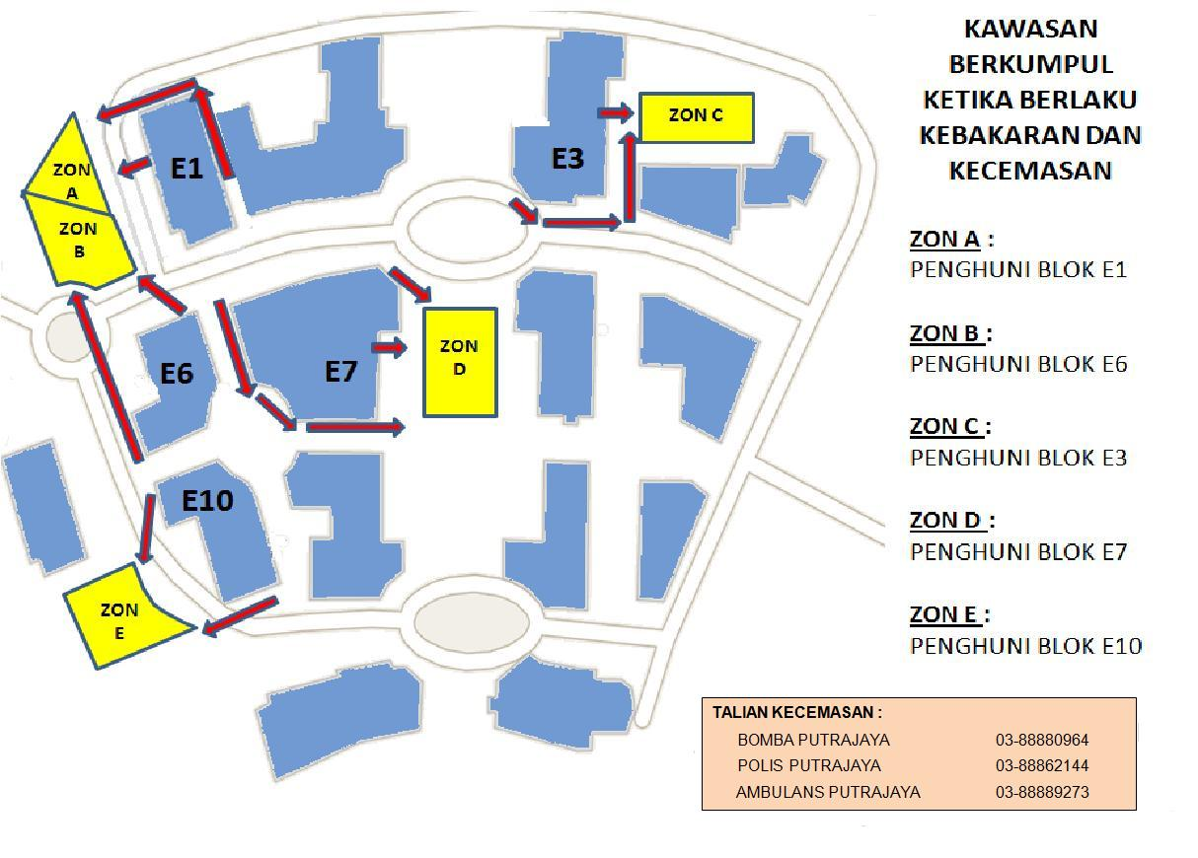
4.3.1 Tempat Berkumpul Kecemasan adalah satu kawasan yang lapang, jauh daripada sebarang struktur binaan, tiang-tiang elektrik/ telefon serta pokok-pokok besar. Penetapan kawasan berkumpul adalah dengan nasihat dan pandangan daripada pihak JBPM. Tempat Berkumpul Kecemasan bagi penghuni blok-blok di IPKKM, Kompleks E, Putrajaya adalah seperti di Rajah ERP4.

Rajah ERP4: Tempat Berkumpul Kecemasan
4.3.2 Tempat Berkumpul Kecemasan alternatif sekiranya berlaku kebakaran atau sebarang bencana yang melibatkan kawasan yang luas sehingga menjejaskan kesemua blok IPKKM Kompleks E, Putrajaya adalah di Lapangan Tempat Letak Kereta (TLK) NADI, Kompleks E, Putrajaya.

BAHAGIAN 6: PEMULIHAN
Pemulihan dan pembangunan semula dari aspek perkhidmatan, sumber manusia, infrastruktur dan sebagainya hendaklah dilaksanakan dengan segera selepas sesuatu kejadian bencana diisytiharkan tamat.
6.1 PERPINDAHAN PEJABAT
Bagi meminimumkan impak atau kesan bencana dan bagi melindungi keperluan IPKKM serta perundangan, tindakan segera membuka atau berpindah ke pejabat alternatif perlu dilaksanakan supaya perkhidmatan dan fungsi kritikal KKM dapat beroperasi semula.
Rajah ERP5 dan Jadual ERP5 menunjukkan Carta Aliran dan Proses Kerja bagi perpindahan pejabat alternatif IPKKM.
- Carta Aliran Perpindahan ke Pejabat Alternatif
CARTA
TANGGUNGJAWAB
ERP
Diaktifkan

Menguruskan keperluan logistik bagi tujuan perpindahan infrastruktur dan kakitangan terlibat
Koordinator ERP

Pemilik fungsi kritikal menyemak senarai keperluan
Pemilik Fungsi Kritikal
Koordinator ERP dan Syarikat Logistik yang dilantik
Perpindahan pejabat ke lokasi alternatif

Mengurus keperluan sokongan kakitangan di lokasi alternatif seperti keperluan komunikasi, makanan dan minuman
Penjadualan tugasan kakitangan di lokasi alternatif
Koordinator ERP dan Pemilik fungsi kritikal

Beroperasi di lokasi alternatif
Pemilik fungsi kritikal dan Penjawat Awam IPKKM

Rajah ERP5: Carta Aliran Perpindahan ke Pejabat Alternatif

- Proses Kerja Perpindahan ke Pejabat Alternatif
BIL. | TINDAKAN | TANGGUNGJAWAB
1 | Pihak berkenaan mengisytiharkan bangunan tidak selamat untuk beroperasi semula. | JBPM/ PDRM/ JKR
2 | Ketua Jabatan memaklumkan premis alternatif untuk beroperasi. Opsyen lokasi alternatif adalah seperti berikut:  i. Alternatif 1:  Premis di bawah IPKKM  ii. Alternatif 2:  Mendapatkan keputusan serta merta daripada Bahagian Pengurusan Hartanah (BPH) mengenai premis sementara yang boleh digunakan. | Ketua Jabatan / Ketua PKP
3 | Koordinator ERP menguruskan keperluan logistik bagi tujuan perpindahan infrastruktur dan kakitangan terlibat. | Koordinator ERP
4 | Perpindahan pejabat ke lokasi alternatif. | Koordinator ERP dan Syarikat Logistik yang dilantik
5 | Koordinator ERP menguruskan keperluan sokongan kakitangan di lokasi alternatif seperti keperluan komunikasi, peralatan pejabat, makanan dan minuman serta lain-lain keperluan yang berkaitan. | Koordinator ERP
6 | Penjadualan dan pengumuman tarikh mula bertugas kakitangan di lokasi alternatif | Ketua Jabatan/ CCT
Jadual ERP5: Proses Kerja Perpindahan ke Pejabat Alternatif

6.2 PENGURUSAN LOGISTIK
Pengurusan logistik telah dipertanggungjawabkan kepada BKP dalam mengkaji, menilai dan menyediakan keperluan-keperluan semasa dan selepas berlakunya bencana seperti peralatan melawan kebakaran, peralatan keselamatan, peralatan pejabat, bekalan makanan, pengangkutan, premis dan sebagainya.
6.2.1 Senarai Keperluan
Penyenaraian keperluan peralatan dan logistik adalah subjektif. Ianya bergantung kepada atau dipengaruhi oleh kawasan, jenis, dan tahap bencana. Walau bagaimanapun, penyenaraian ini perlu sebagai panduan dan senarai semak keperluan semasa berlakunya bencana serta anggaran dana yang perlu diperuntukkan bagi memitigasikan risiko bencana. Senarai keperluan tersebut adalah seperti di Lampiran ERP12
6.2.2 Senarai Pembekal
Maklumat pembekal diperlukan semasa berlaku bencana bagi tujuan mendapatkan perkhidmatan bekalan peralatan serta logistik dengan kadar segera. Lampiran ERP13 mengandungi senarai pembekal yang berdaftar dengan Kementerian Kewangan dan diperolehi daripada laman eperolehan mengikut bidang dan kepakaran perkhidmatan masing-masing.

BAHAGIAN 7: PENGURUSAN PELAN
7.1 ERP perlu dikemaskini apabila berlaku perubahan-perubahan seperti berikut:
- Pertukaran, perpindahan atau persaraan Penjawat Awam IPKKM, Kompleks E, Putrajaya atau sekurang-kurangnya sekali (1) setahun;
- Perpindahan pejabat di bangunan atau lokasi yang baru dan perubahan Tempat Berkumpul;
- Perubahan keahlian PBKK di Blok E1, E3, E6, E7 dan E10 IPKKM; dan
- Pertukaran maklumat direktori agensi berkaitan, pembekal, senarai kelengkapan dan sebagainya.
7.2 Pasukan Tindak Balas Kecemasan (ERT) IPKKM adalah bertanggungjawab untuk menyemak dokumen ERP ini secara berkala, ataupun apabila berlaku perubahan-perubahan yang dinyatakan di atas. Amalan terbaik bagi mengemaskini dokumen ERP ini adalah sekali (1) setahun.
7.3 Maklumat Penjawat Awam IPKKM dan waris masing-masing disemak serta dikemaskini setiap empat (4) bulan.

LAMPIRAN

LAMPIRAN ERP1

PERANAN AHLI PASUKAN BERTINDAK KEBAKARAN
DAN KECEMASAN (PBKK)
1. PENGURUS KEBAKARAN DAN KECEMASAN
Pengurus Kebakaran dan Kecemasan adalah merujuk kepada Timbalan Ketua Setiausaha (Pengurusan) selaku Pegawai Keselamatan Jabatan (PKJ) IPKKM yang dilantik selaras dengan Perkara 17, Arahan Keselamatan 1985 yang dikeluarkan oleh Pejabat Ketua Pegawai Keselamatan Kerajaan (KPKK), Jabatan Perdana Menteri.
- Bertanggungjawab terhadap keselamatan penghuni/penjawat awam serta persekitaran tempat kerja;
- menggerakkan organisasi bila berlaku kecemasan;
- mengeluarkan arahan untuk mengaktifkan pelan pengungsian bangunan;
- memaklumkan kepada pihak Pengurusan Tertinggi mengenai kebakaran atau kecemasan;
- bekerjasama dengan agensi berkaitan semasa berlaku kebakaran atau kecemasan; dan
- mengurus penyediaan maklumat kepada pihak-pihak berkaitan untuk menyediakan laporan kejadian.
2. PENOLONG PENGURUS KEBAKARAN DAN KECEMASAN
Penolong Pengurus Kebakaran dan Kecemasan adalah merujuk kepada Setiausaha Bahagian (Khidmat Pengurusan) merangkap Ketua ERT dan Penolong Pegawai Keselamatan Jabatan (PPKJ) IPKKM yang dilantik selaras dengan Perkara 17, Arahan Keselamatan 1985 yang dikeluarkan oleh Pejabat Ketua Pegawai Keselamatan Kerajaan (KPKK), Jabatan Perdana Menteri.
- membantu merancang dan melaksanakan aktiviti dan latihan kebakaran atau pengungsian bangunan;
- membantu menentukan keselamatan penghuni serta persekitaran tempat kerja semasa kejadian;
- membantu menggerakkan organisasi bila berlaku kecemasan;
- membantu mengeluarkan arahan untuk mengaktifkan pelan pengungsian bangunan;
- membantu agensi berkaitan semasa berlaku kebakaran atau kecemasan; dan
- membantu menyediakan maklumat kepada pihak-pihak berkaitan untuk menyediakan laporan kejadian.

3. KETUA BLOK
- melaporkan kepada Pengurus Kebakaran dan Kecemasan / Penolong Pengurus Kebakaran dan Kecemasan mengenai kebakaran atau kecemasan;
- mengarahkan Pasukan Komunikasi dan Penyelenggaraan untuk membuat pengumuman bencana dan mengaktifkan penggera selepas mendapat kebenaran Pengurus Kebakaran dan Kecemasan; dan
- memastikan Ketua Tingkat serta Pasukan-Pasukannya di setiap tingkat berfungsi dengan sempurna semasa kejadian kebakaran dan kecemasan.

4. PENOLONG KETUA BLOK
- membantu melaporkan kepada Pengurus Kebakaran dan Kecemasan / Penolong Pengurus Kebakaran dan Kecemasan mengenai kebakaran atau kecemasan sekiranya ketiadaan Ketua Blok;
- mengarahkan Pasukan Komunikasi dan Penyelenggaraan untuk membuat pengumuman bencana dan mengaktifkan penggera selepas mendapat kebenaran Pengurus Kebakaran dan Kecemasan;
- membantu memastikan Ketua Tingkat serta Pasukan-Pasukannya di setiap tingkat berfungsi dengan sempurna semasa kejadian kebakaran dan kecemasan;
- menubuhkan Pos Kawalan Tempat Kejadian (PKTK) di luar blok untuk kegunaan JBPM, PDRM, Pasukan Perubatan dan agensi berkaitan; dan
- mengumpul maklumat terkini dan lengkap untuk dimaklumkan kepada JBPM, PDRM, Pasukan Perubatan dan agensi berkaitan.
5. KETUA TINGKAT
- memeriksa dan mengesahkan kejadian serta melaporkan kepada Ketua Blok;
- mengarahkan Pasukan Evakuasi dan Penyelamat untuk mengaktifkan sistem penggera dan memastikan pengungsian terkawal;
- memastikan semua penghuni mengungsikan aras berkaitan; dan
- melaporkan situasi kepada Ketua Blok secara berkala.
6. PENOLONG KETUA TINGKAT
- membantu memeriksa dan mengesahkan kejadian;
- membantu mengarahkan Pasukan Evakuasi dan Penyelamat untuk mengaktifkan sistem penggera dan memastikan pengungsian terkawal;
- mengetuai penghuni aras ke Tempat berkumpul yang telah ditetapkan mengikut blok masing-masing;
- memeriksa kehadiran penghuni di tempat berkumpul dengan membuat ‘head count’;
- memberi laporan lengkap kehadiran kepada Ketua Blok; dan
- membantu Ketua Tingkat melaporkan maklumat kejadian kepada Ketua Blok.
7. PASUKAN PENYELAMAT DAN EVAKUASI
- memberi rawatan awal kepada mangsa sebelum ketibaan pasukan perubatan;
- melaporkan kepada Ketua Tingkat dan Ketua Blok akan keadaan mangsa tempat kejadian;
- membantu mereka yang kurang upaya, dikenalpasti mengidap penyakit kronik serta ibu mengandung untuk mengungsikan bangunan;
- memastikan tiada penghuni yang terperangkap di dalam lif semasa kejadian; dan
- memastikan pintu, tingkap, suis dan lain-lain ditutup.
8. PASUKAN PEMADAM
- memadam kebakaran sekiranya kecil dan tidak merbahaya dengan menggunakan peralatan melawan kebakaran sedia ada;
- membantu agensi berkaitan dalam merancang dan mengendalikan situasi;
- membantu Pasukan Penyelamat dan Evakuasi sekiranya perlu; dan
- menyediakan pelan susun atur bangunan untuk operasi menyelamat.
9. PASUKAN KAWALAN KESELAMATAN DAN TRAFIK
- mengawal keadaan sekitar kejadian dan bangunan sebelum keadaan diisytiharkan selamat;
- mengawal lalu lintas di kawasan kejadian dan membantu penghuni untuk ke tempat berkumpul.
- memastikan laluan ke tempat kejadian bebas dari halangan untuk kegunaan jentera atau kenderaab Agensi Penyelamat dan pihak berkaitan;
- melaporkan status trafik dan kejadian kepada Ketua Blok; dan
- memberi pandu arah kepada Agensi Penyelamat dan pihak berkaitan untuk ke tempat kejadian.
10. PASUKAN KOMUNIKASI DAN PENYELENGGARAAN
- menghubungi agensi berkaitan dengan segera apabila dimaklumkan mengenai kebakaran atau kejadian kecemasan yang lain;
- memaklumkan maklumat nama dan lokasi serta jenis bencana yang berlaku kepada agensi berkaitan berkaitan;
- membuat pengumuman melalui sistem siaraya mengikut skrip bagi tujuan pengungsian bangunan setelah mendapat kebenaran daripada Ketua Blok atau Penolong Ketua Blok; dan
- mengenalpasti kedudukan dan lokasi kejadian.

LAMPIRAN ERP2

AHLI PASUKAN BERTINDAK KEBAKARAN DAN KECEMASAN (PBKK)
BIL | NAMA | JAWATAN | PERANAN | NO. TELEFON
BLOK E1
1 | Datuk Dr. Jeyaindran Tan Sri Sinnadurai | Timbalan Ketua Pengarah Kesihatan | Ketua Blok | 03-88831034
2 | Dr Nor' Aishah Binti Abu Bakar | Ketua Penolong Pengarah Kanan | Penolong Ketua Blok | 03-88831187
ARAS 1
3 | Abdul Aziz Bin Abd. Mulup | Penolong Pegawai Perubatan | Ketua Tingkat | 03-88831382/  012-3148197
4 | Mat Shariff Bin Hj. Budin | Penolong Pegawai Perubatan | Penolong Ketua Tingkat | 03-88831387
5 | Zulkifli Bin Muhammad | Penolong Pegawai Perubatan | Pasukan Penyelamat | 03-88831180
6 | Haji Yusob Bin Ismail | Penolong Pegawai Perubatan | Pasukan Pemadam | 03-88831373
ARAS 2 : BAHAGIAN TELEKESIHATAN
7 | Dr. Sukdershan Singh A/L Hazara Singh | Timbalan Pengarah | Ketua Tingkat | 013-5311956
BLOK E1
8 | Khairol Nizam Bin Ibrahim | Penolong Pegawai Perubatan | Penolong Ketua Tingkat | 03-88831452/  013-4868988
9 | Azhar Bin Hasib | Pemandu | Pasukan Penyelamat | 012-7316251/  014-3150076
10 | Massillam Imam Gapul | Penolong Pegawai Perubatan | Pasukan Penyelamat | 03-88831445/  012-3799243
11 | Zamri Bin Ismail | Pegawai Tadbir | Pasukan Penyelamat | 012-3126125
12 | Razali Bin Ahmad | Penolong Pegawai Perubatan | Pasukan Pemadam | 019-6548991
13 | Mohd Said Bin Marad | Penolong Pegawai Perubatan | Pasukan Pemadam | 013-3250669
14 | Mohd Kharuddin Bin Mokhtar | Penolong Pegawai Teknologi | Pasukan Pemadam | 013-3239359
ARAS 2 : LEMBAGA PEMBANTU PERUBATAN MALAYSIA
15 | Hj. Awang Damit Bin Mahamad | Penolong Pegawai Perubatan | Ketua Tingkat | 03-88831386
16 | Md Danial Bin Md Zain | Penolong Pegawai Perubatan | Penolong Ketua Tingkat | 03-88831374
17 | Norijat Bin Rajab | Pembantu Tadbir | Pasukan Penyelamat | 03-88831397
BLOK E1
18 | Mohd Amar Farhan Bin Abu Bakar | Pembantu Tadbir | Pasukan Penyelamat | 03-88831385
19 | Hj. Wan Azmi Bin Mohd | Penolong Pegawai Perubatan | Pasukan Pemadam | 03-88831373
20 | Mohd Azrol Bin Abd Jalil | Penolong Pegawai Perubatan | Pasukan Pemadam | 03-88831376/  019-2727776
ARAS 2 : MAJLIS OPTIK MALAYSIA
21 | Wan Rahimah Binti Wan Rahim | Pegawai Optometri | Ketua Tingkat | 03-88831393/  019-9853257
22 | Normala Binti Kadaja | Pembantu Tadbir | Penolong Ketua Tingkat | 03-88836183
23 | Siti Rohani Binti Noryat | Pembantu Tadbir | Pasukan Penyelamat | 03-88831397
24 | Zulazuwan Binti Hashim | Pembantu Tadbir | Pasukan Penyelamat | 03-88831396
25 | Nurul Hannan Ramli | Pegawai Tadbir dan Diplomatik | Pasukan Penyelamat | 03-88831398/  017-9666240
26 | Dang Siti Nurbaya Ishak | Pembantu Tadbir | Pasukan Penyelamat | 03-88906082/  013-5523878
27 | Johnwill Joniu | Pembantu Tadbir | Pasukan Pemadam | 03-88831396/  014-8661305
BLOK E1
28 | Zaleha Bin Muhd | Pembantu Tadbir | Pasukan Pemadam | 03-889060810/  012-9059532
ARAS 2 : MAJLIS PERUBATAN MALAYSIA
29 | Dr Wan Mazlan Bin Mohamed Woojdy | Setiausaha Majlis | Ketua Tingkat | 03-88831400/  019-3373616
30 | Dr Muhd Yazuran Sallij Bin Muhd Yasin | Penolong Setiausaha | Penolong Ketua Tingkat | 03-88831401/ 012-2607159
31 | Asraf Bin Ab. Aziz | Pegawai Tadbir dan Diplomatik | Pasukan Penyelamat | 03-88831417
32 | Faridatulcitra Binti Md. Isa | Penolong Pegawai Tadbir | Pasukan Penyelamat | 03-88831428
33 | Zulkifli Bin Sulaiman | Pembantu Tadbir Kanan | Pasukan Penyelamat | 03-88831402/ 013-6691722
34 | Faizal Bin Ali | Pembantu Tadbir | Pasukan Pemadam | 03-88831402
35 | Muhd Hazrul Bin Roslan | Pembantu Tadbir | Pasukan Pemadam | 03-88831410
36 | Muhd Noorhisham Bin Jamaluddin | Pembantu Am Pejabat | Pasukan Pemadam | 03-88831401
ARAS 3: BAHAGIAN KEJURURAWATAN
BLOK E1
37 | Dato' Hjh Fathilah Binti Abd. Wahab | Pengarah Kejururawatan | Ketua Tingkat | 012-3710042
38 | Harmainis Binti Daramin | Timbalan Pengarah Kejururawatan | Penolong Ketua Tingkat | 03-88831344/  012-3197709
39 | Jamizah Binti Zuki | Penolong Ketua Pengarah Kejururawatan | Penolong Ketua Tingkat | 03-88831360/  017-6956014
40 | Cik Ramlah Binti Taha | Penolong Ketua Pengarah Kejururawatan | Pasukan Penyelamat | 03-88831319/  019-2395069
41 | Rohaya Binti Taikun | Penyelia Jururawat | Pasukan Penyelamat | 03-888906025/ 012-8441712
42 | Nor Milah Binti Mohamed Kutty | Ketua Jururawat | Pasukan Penyelamat | 03-88906026/ 0193973179
43 | Hasnah Binti Hassan | Pembantu Tadbir (P/O) | Pasukan Pemadam | 03-888906025/ 017-5075191
44 | Ruzaini Binti Khalid | Pembantu Tadbir (P/O) | Pasukan Pemadam | 03-88906015/  017-6417454
45 | Mohamad Adnan Bin Wahid | Pembantu Am Pejabat | Pasukan Pemadam | 03-88831353/  012-3410290
ARAS 3 : CAWANGAN KAWALAN AMALAN PERUBATAN SWASTA
46 | Dr. Afidah Bt. Ali | Timbalan Pengarah | Ketua Tingkat | 03-88831270
BLOK E1
47 | Dr. Aman Fuad Bin Yaacob | Ketua Penolong Pengarah | Penolong Ketua Tingkat | 03-88831276
48 | Dr. Nor Ashikin Bin Azizan | Ketua Penolong Pengarah | Penolong Ketua Tingkat | 03-88831300
49 | Normah Rasi@ Abd Rasyids | Ketua Jururawat | Pasukan Penyelamat | 03-88831297
50 | Mohamad Lukman Bin Mohd Taha | Penolong Pegawai Perubatan | Pasukan Penyelamat | 03-88831312
51 | Norzaizeli Bin Abu Samah | Pembantu Tadbir (P/O) | Pasukan Penyelamat | 03-88831301
52 | Ramlah Mansor | Ketua Jururawat | Pasukan Pemadam | 03-88906088
53 | Mohd Azyus Bin Che Md. Yusoff | Penolong Pegawai Perubatan | Pasukan Pemadam | 03-88831311
54 | Mohd Dahlan Bin Madlan | Pembantu Tadbir (P/O) | Pasukan Pemadam | 03-88831284
ARAS 3 : CAWANGAN PENGUBALAN AKTA
55 | Dr. Mazhar Bin Mohd Su'ad | Ketua Penolong Pengarah | Ketua Tingkat | 03-88831291/  012-7878772
56 | Dr. Sarie Idhahyu Binti Yaa'cob | Ketua Penolong Pengarah | Penolong Ketua Tingkat | 03-88831295/  012-7964960
BLOK E1
57 | Dr. Shahabuddin Bin Ibrahim | Ketua Penolong Pengarah Kanan | Pasukan Penyelamat | 03-88831290/ 012-2336013
58 | Nurul Syuhada Binti Baharudin | Pegawai Penyelidik Sosial | Pasukan Penyelamat | 03-88831294/ 019-2159167
59 | Hassuraya | Pembantu Tadbir | Pasukan Penyelamat | 03-88831364/ 012-3440410
60 | Julierozaida Binti Jamaludin | Pembantu Tadbir | Pasukan Pemadam | 03-88831364/  012- 3880045
61 | Ridzuan Bin Kamsah | Pembantu Tadbir | Pasukan Pemadam | 03-88831294/  016-8045466
62 | Dr. Paul Chan Hong Kit | Ketua Penolong Pengarah | Pasukan Pemadam | 03-88831254/  016-2334526
ARAS 4 : BAHAGIAN AMALAN PERUBATAN (CAWANGAN MEDIKOLEGAL)
63 | Dr. Sharfudin Nordin | Timbalan Pengarah | Ketua Tingkat | 03-88831217
64 | Dr. Fariza Mohd Yusof | Ketua Penolong Pengarah Kanan | Penolong Ketua Tingkat | 03-88831221
65 | Dr. Kogulan Padama | Ketua Penolong Pengarah | Pasukan Penyelamat | 03-88831483
66 | Dr. Hariss Raj A/L Narandaran | Ketua Penolong Pengarah | Pasukan Penyelamat | 03-88831485/  012-2820411
BLOK E1
67 | Dr. Che Roseni | Ketua Penolong Pengarah | Pasukan Penyelamat | 03-88831483
68 | Dr. Halmi Md. Sin | Ketua Penolong Pengarah | Pasukan Pemadam | 03-88831484
69 | Dr. Areena Binti Yusof | Penolong Pengarah | Pasukan Pemadam | 03-88831484
70 | Hj. Ramli Bin Baba | Penolong Pegawai Perubatan | Pasukan Pemadam | 03-88831484
ARAS 4 : BAHAGIAN PERKEMBANGAN PERUBATAN (CAWANGAN KUALITI PENJAGAAN PERUBATAN)
71 | Dr Ganesh A/L Balasingam | Ketua Penolong Pengarah | Ketua Tingkat | 019-3300435
72 | Puan Norhizan Othman | Penyelia Jururawat | Penolong Ketua Tingkat | 012-6708494
73 | Dr Khairulina Haireen Binti Khalid | Penolong Pegawai Perubatan | Pasukan Penyelamat | 03-88831197/  014-6235889
74 | Puan Rokayah Eddie | Penyelia Jururawat | Pasukan Penyelamat | 019-858 8962
75 | Edi Syakiran Binti Mohamad | Pembantu Tadbir | Pasukan Penyelamat | 03-88831203/  019-7556303
76 | Dr Amin Sah Ahmad | Ketua Penolong Pengarah Kanan | Pasukan Pemadam | 012-3310897
BLOK E1
77 | Puan Zawiyah Mamat | Ketua Jururawat | Pasukan Pemadam | 017-9321855
78 | Puan Nor Asiah Md Nasir | Ketua Jururawat | Pasukan Pemadam | 012-6597940
ARAS 4 : BAHAGIAN PERKEMBANGAN PERUBATAN (CAWANGAN PENILAIAN TEKNOLOGI KESIHATAN)
79 | Encik Zawawi Umar | Penolong Pegawai Perubatan | Ketua Tingkat | 019-6632398
80 | Puan Rosnah Siran | Penyelia Jururawat | Penolong Ketua Tingkat | 012-2805341
81 | Encik Mohd Fadhlurahman Nin Kamarudin | Penolong Pegawai Perubatan | Pasukan Penyelamat | 012-5248292
82 | Cik Nurul Akhma Abd Hamid | Pembantu Tadbir (Kesetiausahaan) | Pasukan Penyelamat | 012-7893910
83 | Puan Zalina Ahmad | Ketua Jururawat | Pasukan Penyelamat | 019-2138370
84 | Encik Syful Azlie Md Fuzi | Pegawai Sains | Pasukan Pemadam | 012-3892032
85 | Puan Haniza M.Subakir | Pembantu Tadbir | Pasukan Pemadam | 012-2884083
86 | Cik Long Ah Moi | Ketua Jururawat | Pasukan Pemadam | 012-6584790
BLOK E1
ARAS 5 : CAWANGAN PERKEMBAGAN PERUBATAN (UNIT PERKHIDMATAN PENGURUSAN HOSPITAL)
87 | Dr Muhammad Zamri Harun | Ketua Penolong Pengarah | Ketua Tingkat | 03-88831136/ 019-3865605
88 | Dr Mohamad Mohamed Shariff | Ketua Penolong Pengarah | Penolong Ketua Tingkat | 03-88831144/ 013-3259261
89 | Puan Fatimah Ali | Ketua Jururawat | Pasukan Penyelamat | 03-88831179/ 012-6756685
90 | Encik Syamsul Bahrin Abdul Hamid | Penolong Pegawai Teknologi Maklumat | Pasukan Penyelamat | 012-5975969
91 | Puan Siti Hanum Ab Mutalib | Peg. Tadbir Recod Perubatan | Pasukan Penyelamat | 012-3735097/  03-88831179
92 | Puan Zarimah Jaafar | Pegawai Tadbir Rekod | Pasukan Pemadam | 019-9309788
93 | Dr Fawzi Zaidan Bin Ali | Penolong Pengarah Kanan | Pasukan Pemadam | 017-2031100
94 | Puan Rabita Omar | Pembantu Tadbir | Pasukan Pemadam | 017-6620283
ARAS 5 : CAWANGAN PERKEMBANGAN PERUBATAN (UNIT SUMBER PERUBATAN)
95 | Dr Jafanita Jamaludin | Ketua Penolong Pengarah | Penolong Ketua Tingkat | 017-6109185
BLOK E1
96 | Dr Mohd Khairul Anwar Shafii | Ketua Penolong Pengarah | Pasukan Penyelamat | 03-88831160/ 013-6036666
97 | Dr Yang Rashidi Abdullah | Ketua Penolong Pengarah Kanan | Pasukan Penyelamat | 019-3304630
98 | Dr Mohd Hirman Abdullah | Ketua Penolong Pengarah | Pasukan Penyelamat | 019-7500790
99 | Encik Mohd Ridwan Bin Mohamad | Penolong Pegawai Perubatan | Pasukan Pemadam | 012-7311064
100 | Encik Azman Bin Husin | Penolong Pegawai Perubatan | Pasukan Pemadam | 017-2001377
101 | Encik Mohd Faiz Bin Johari | Penolong Pegawai Perubatan | Pasukan Pemadam | 010-5447431
ARAS 6 : CAWANGAN AUDIT NEGARA
102 | Encik Mohd Said Supar | Timbalan Pengarah | Ketua Tingkat | 03-88831051/ 019-2890067
103 | Puan Nor Asma Binti Abdullah Sani | Ketua Penolong Pengarah | Penolong Ketua Tingkat | 03-8883 1059/ 017-2191505
104 | Encik Mohd Asmadi Dawan | Penolong Juruaudit | Pasukan Penyelamat | 03-88831058/  013-6020717
105 | Puan Rehana Rodhi | Penolong Juruaudit | Pasukan Penyelamat | 03-88831068/  016-3466706
BLOK E1
106 | Cik Ezah Buraham | Penolong Juruaudit | Pasukan Penyelamat | 03-88831075/  012-7307749
107 | Encik Mohd Iskandar Amran | Penolong Pengarah | Pasukan Pemadam | 03-88831009/  019-2604500
108 | Encik Mohamad Hisham Abdul Hamid | Penolong Pengarah | Pasukan Pemadam | 03-88831066/  012-2225963
109 | Puan Nurafidah Ab. Rani | Penolong Juruaudit | Pasukan Pemadam | 03-88831060/  019-2137765
ARAS 7 : BAHAGIAN PERKEMBANGAN PERUBATAN (UNIT TEKNIKAL BANTUAN PERUBATAN)
110 | Puan Hjh Normah Binti Sani | Ketua Penolong Pengarah Kanan | Ketua Tingkat | 012-6077789
111 | Tuan Hj Latip Talib | Penolong Pegawai Perubatan | Penolong Ketua Tingkat | 019-2349425
112 | Tuan Haji Nawawi Bin Samad | Penolong Pegawai Perubatan | Pasukan Penyelamat | 019-2560340
113 | Encik Kamaruzaman Bin Abdullah | Penolong Pegawai Perubatan | Pasukan Penyelamat | 012-3692947
114 | Cik Rabi'atul Adawiyah Ismail | Pembantu Tadbir | Pasukan Penyelamat | 017-3060391
115 | Tuan Syed Emely Fadzlan Bin Syed Mokhtar | Penolong Pegawai Perubatan | Pasukan Pemadam | 012-4885946
BLOK E1
116 | Hj Amit Mamat | Penolong Pegawai Perubatan | Pasukan Pemadam | 013-646 2915
117 | Encik Md Hazlin Jofly Bin Hasbullah | Penolong Pegawai Perubatan | Pasukan Pemadam | 017-9027025
BLOK E3
1 | Datuk Chin Goo Chai | Pengarah Perkhidmatan Kejuruteraan | Ketua Blok | 03-88924888/  012-2017980
2 | Hj. Rosmahadi Bin Ali | Ketua Penolong Pengarah Kanan | Penolong Ketua Blok | 03-88924974/  013-6439623
ARAS 1
3 | Zaiton Binti Hj. Daud | Ketua Penolong Pengarah Kanan (Pemakanan) | Ketua Tingkat | 03-8892 4499
4 | Wan Mohd Nurrussabah Bin Abd Karim | Pegawai Sains | Penolong Ketua Tingkat | 03-88924465
5 | Redzuan Bin Husin | Pembantu Tadbir | Pasukan Penyelamat | 03-88924496
6 | Ng Chee Kai | Pegawai Sains | Pasukan Penyelamat | 03-8892 4470
7 | Faidzal Bin Ahmad | Pegawai Sains (Pemakanan) | Pasukan Penyelamat | 03-88924479
BLOK E3
8 | Mohd Soffian Bin Mohamad Rasid | Pegawai Sains | Pasukan Pemadam | 03-888924461
9 | Faiz Bin Hamidon | Pembantu Tadbir | Pasukan Pemadam | 03-8892 4493
10 | Nik Mohd Zul Atfi Bin Yusoff | Pembantu Tadbir | Pasukan Pemadam | 03-8892 4487
ARAS 2
11 | Dr. Ahmad Riadz Bin Mazeli | Ketua Penolong Pengarah Kanan | Ketua Tingkat | 03-88924423/ 013-3673877
12 | Dr. Azriman Bin Rosman | Ketua Penolong Pengarah Kanan | Penolong Ketua Tingkat | 03-88924425/  013-2820001
13 | Jumari Bin Sopaman | Penolong Pegawai Perubatan | Pasukan Penyelamat | 03-88924547/  013-7580924
14 | Roziah Binti Ismail | Ketua Jururawat | Pasukan Penyelamat | 03-88924537/  019-2267221
15 | Nor Azhar Bin Kamaludin | Pegawai Penyelidik | Pasukan Penyelamat | 03-88924542/  017-2473045
16 | Christopher A/L Joseph Van Weiringam | Penolong Pegawai Kesihatan Persekitaran | Pasukan Pemadam | 03-88924529/  016-9955684
17 | Azhar Bin Md. Zain | Penolong Pegawai Kesihatan Persekitaran | Pasukan Pemadam | 03-88924539/  013-9391507
BLOK E3
18 | Mohd Haizal Bin Mat Hashim | Penolong Pegawai Kesihatan Persekitaran | Pasukan Pemadam | 03-88924530/  013-5990992
ARAS 3
19 | Tuan Hj. Suhaimi Bin Rashid | Ketua Penolong Pengarah Kanan | Ketua Tingkat | 03-88924446
20 | Mohamad Eshamudin Bin Endut | Penolong Pengarah | Penolong Ketua Tingkat | 03-88924605
21 | Fadli Hisyam Bin Siajam | Penolong Pengarah Kanan | Pasukan Penyelamat
22 | Mohd Khairulrizal Bin Md. Salleh | Penolong Pengarah | Pasukan Penyelamat | 03-88924639
23 | Mohd Fahril Bin Mokhy | Penolong Pengarah | Pasukan Penyelamat | 03-88924650
24 | Rasyidi Bin Mohd Tahir | Penolong Pengarah | Pasukan Pemadam | 03-88924590/012-2867001
25 | Hilmi Bin Abdullah | Penolong Pengarah | Pasukan Pemadam | 03-88924604
26 | Nurul Adilah Binti Abu Husain | Penolong Pengarah | Pasukan Pemadam | 03-88924661
BLOK E3
ARAS 4
27 | Zaman Huri Bin Zulkifli | Timbalan Pengarah | Ketua Tingkat | 03-88924966/  019-2071364
28 | Mohd Khairuddin Bin Mohamed Samsi | Ketua Penolong Pengarah Kanan | Penolong Ketua Tingkat | 03-88924971/  013-3557062
29 | Mohd Khadri Bin Abdullah | Juru X-Ray Kanan | Pasukan Penyelamat | 03-88924734
30 | Nurul Ashikin Binti Sidi Ahmad | Penolong Pengarah | Pasukan Penyelamat | 03-88924713
31 | Mohd Aizat Bin Aziz | Penolong Pengarah | Pasukan Penyelamat | 03-88924695
32 | Alif Riduan Bin Khalid@ Othman | Penolong Pengarah | Pasukan Pemadam | 03-88924688
33 | Abdullah Bin Mat Husin | Juru X-Ray Kanan | Pasukan Pemadam | 03-88924709
34 | Mohd Faisal Bin Razali | Penolong Pengarah | Pasukan Pemadam | 03-88924702
ARAS 5
35 | Tuan Hj. Mohd Nazeri Bin Salleh | Ketua Penolong Pengarah Kanan | Ketua Tingkat | 03-88924787/  017-6860052
BLOK E3
36 | Firdaus Bin Mohd Idris | Penolong Pengarah Kanan | Penolong Ketua Tingkat | 03-88924776/  012-5227796
37 | Mohd Fairuz Bin Mohd | Penolong Pengarah | Pasukan Penyelamat | 03-88924785/  019-6940993
38 | Abdul Malik Bin Zainal Abidin | Penolong Pengarah | Pasukan Penyelamat | 03-88924786/  019-3416044
39 | Noor Syakeera Binti Mukhleas | Penolong Pengarah | Pasukan Penyelamat/Evakuasi | 03-88924771/  017-6961702
40 | Mohammad Zahid Bin Zamaludin | Penolong Pengarah Kanan | Pasukan Pemadam | 03-88924783/  012-6782551
41 | Mohamad Jaafar Bin Sulong | Pegawai Kesihatan Persekitaran Kanan | Pasukan Pemadam | 03-88924797
42 | Sheikh Md. Hasbullah Bin Sheikh Abdul Halim | Pembantu Tadbir | Pasukan Pemadam | 03-88924801/  012-6562099
ARAS 6
43 | Tuan Hj. Tauran Zaidi Bin Ahmad Zaidi | Timbalan Pengarah | Ketua Tingkat | 03-88924999/  012-2380175
44 | Mohd Kamal Azizul Bin Muhd Nor | Penolong Pengarah Kanan | Penolong Ketua Tingkat | 03-88924833/  013-3442950
45 | Azrul Aminurrashid Bin Roslan | Penolong Pengarah Kanan | Pasukan Penyelamat | 03-88924836/  017-6447969
BLOK E3
46 | Mohd Hisam Bin Sa'at | Penolong Pengarah | Pasukan Penyelamat | 03-88924837/  012-2912860
47 | Abu Bakar Bin Abdullah | Penolong Pengarah | Pasukan Penyelamat | 03-88924834/  012-9440609
48 | Noor Muhammad Bin Abd. Rahman | Penolong Pengarah | Pasukan Pemadam | 03-88924847/  017-6705578
49 | Ruzanna Binti Mohamad Khir | Penolong Pengarah | Pasukan Pemadam | 03-88924849/  012-2293121
50 | Nor Asyraf Bin Mohd Jamal | Penolong Pengarah | Pasukan Pemadam | 03-88924850/  012-6243159
ARAS 7
51 | Engku Azman Bin Tuan Mat | Timbalan Pengarah Kanan | Ketua Tingkat | 03-88924666
52 | Azhar Bin Hassan | Penolong Akauntan | Penolong Ketua Tingkat | 03-88924867
53 | Noraini Binti Kasim | Penolong Pegawai Tadbir Kanan | Pasukan Penyelamat | 03-88924866
54 | Soni Bin Abdullah | Pembantu Am Pejabat | Pasukan Penyelamat | 03-88924872
55 | Rusli Bin Mohammad | Pembantu Tadbir | Pasukan Penyelamat | 03-88924878
BLOK E3
56 | Norhasleney Binti Ishak | Penolong Pegawai Tadbir | Pasukan Pemadam | 03-88924857/  012-6405246
57 | Noor Azmi Bin Amat Muksin | Pembantu Tadbir | Pasukan Pemadam | 03-88924749
58 | Azmi Bin Mohamad Yatim | Pemandu | Pasukan Pemadam | 03-88924883
BLOK E6
1 | Dato' Dr Nooraini binti Baba | Pengarah | Ketua Blok | 03-88832042
2 | Puan Rahmah Binti Ramli | Setiausaha Bahagian Kanan | Penolong Ketua Blok | 03-88832091
ARAS 6
3 | Dr. Jameela Binti Zainuddin | Timbalan Pengarah | Ketua Tingkat | 03-88832088/  017-8871896
4 | Dr. Davis Johnraj | Ketua Penolong Pengarah Kanan | Penolong Ketua Tingkat | 03-88832034/  016-2121821
5 | Julia Binti Mohd Saber | Ketua Penolong Pengarah | Pasukan Penyelamat | 03-88833914/  012-9723115
6 | Hishamudden Bin Alias | Pembantu Tadbir | Pasukan Penyelamat | 03-88832072
BLOK E6
7 | Siti Nor Anneza Binti Zahari | Pembantu Tadbir | Pasukan Penyelamat | 03-88832078/  012-2622014
8 | Zakaria Bin Ahmad | Penolong Pegawai Tadbir Kanan | Pasukan Pemadam | 03-88832372/  019-2862219
9 | Marina Binti Talib | Pembantu Tadbir | Pasukan Pemadam | 03-88833895/  012-3935077
ARAS 7
10 | Ibrahim Bin Mohamad | Timbalan Pengarah | Ketua Tingkat | 03-88832091/  0123225859
11 | Roshidi bin Mat Noor | Ketua Penolong Setiausaha | Penolong Ketua Tingkat | 03-88832097/  016-9208011
12 | Mohamed Rafizal Bin Md Eusoff | Penolong Setiausaha | Pasukan Penyelamat | 03-88832104/  012-2974485
13 | Mohd Faridz Bin Md Radzi | Penolong Setiausaha | Pasukan Penyelamat | 03-88832106/  019-2779796
14 | Wan Nadiah Binti Wan Mansor | Penolong Setiausaha | Pasukan Penyelamat | 03-88833940/  012-3239931
15 | Mohd Shafawi Bin Ahmad Batrod | Penolong Setiausaha | Pasukan Pemadam | 03-88832047/  012-3728438
16 | Awang Hasnan Bin Awang Mostapa | Penolong Setiausaha Kanan | Pasukan Pemadam | 03-88832345/  012-8870509
BLOK E6
17 | Syed Amir Shakeeb Bin Almakki | Penolong Setiausaha | Pasukan Pemadam | 03-88832031/  012-2710550
ARAS 8
18 | Dr. Maarof Bin Sudin | Ketua Penolong Pengarah Kanan | Ketua Tingkat | 03-88832045/  013-3621392
19 | Dr. Hadithah Binti Husin | Ketua Penolong Pengarah Kanan | Penolong Ketua Tingkat | 03-88832046/  019-2250671
20 | Dr. Siti Aula Binti Turmidi | Ketua Penolong Pengarah Kanan | Pasukan Penyelamat | 03-88832067/  019-6974871
21 | Ismail Bin Kassim | Penolong Pegawai Perubatan | Pasukan Penyelamat | 03-88832064/  016-3965472
22 | Naemah Binti Abd Malek | Pembantu Tadbir | Pasukan Penyelamat | 03-88832057/  012-3673506
23 | Dr. Ali Bin Munawar | Ketua Penolong Pengarah Kanan | Pasukan Pemadam | 03-88832089/  012-2058650
24 | Kamariah Binti Zainal Abidin | Pembantu Tadbir | Pasukan Pemadam | 03-88832068/  017-6437578
25 | Azlie Bin Ismail | Penolong Pegawai Perubatan | Pasukan Pemadam | 03-88832065/  012-3202472
ARAS 9
BLOK E6
26 | Belum dilantik |  | Ketua Tingkat
27 | Abdul Aziz Bin Simat | Ketua Penolong Setiausaha Kanan | Penolong Ketua Tingkat | 03-88832010/  013-6628167
28 | Sihhar Bin Mohd Zain | Penolong Pegawai Tadbir Kanan | Pasukan Penyelamat | 03-88833989/  019-2206885
29 | Ibrahim Bin Mansor | Pembantu Tadbir Tinggi | Pasukan Penyelamat | 03-88832365/  019-6103313
30 | Azrul Izwan Bin Azizoon | Pembantu Tadbir | Pasukan Penyelamat | 03-88832366/  019-3205290
31 | Azbarisyam Bin Baharuddin | Penolong Pegawai Tadbir Kanan | Pasukan Pemadam | 03-88832026/  012-6370787
32 | Nazri Harris Bin Shamsir Ali | Penolong Pegawai Tadbir | Pasukan Pemadam | 03-88832009/  012-3796543
33 | Md Farid Affendi Bin Abdullah | Pembantu Tadbir | Pasukan Pemadam | 03-88832024/  017-2926359
BLOK E7
1 | YBhg. Datuk Hasnah binti Haji Saleh | Timbalan Ketua Setiausaha (Pengurusan) | Ketua Blok | 03-88832540
2 | YBhg. Dato’ Noor Majidah binti Wallad | Setiausaha Bahagian (Khidmat Pengurusan) | Penolong Ketua Blok | 03-88832864
BLOK E7
ARAS 2
3 | Mohd Jailani Bin Jaafar | Pengurus | Ketua Tingkat | 012-2472599
4 | Misliah Binti Bajuri | Penolong Pengurus | Penolong Ketua Tingkat | 012-2580389
5 | Tengku Normaswita | Pekerja Kafe | Pasukan Penyelamat | 019-3186365
6 | Konsul Endang Binti Sujastuti | Pekerja Kafe | Pasukan Penyelamat | 019-6905177
7 | Mohd Hafiz Bin Salehudin | Pekerja Kafe | Pasukan Penyelamat | 013-7024536
8 | Mohd Kahairul Anuar | Pekerja Kafe | Pasukan Pemadam | 017-3679700
9 | Erndrik Supetro | Pekerja Kafe | Pasukan Pemadam | 010-8975889
10 | Fahmi Bin Aziz | Pekerja Kafe | Pasukan Pemadam | -
ARAS 3: BAHAGIAN KESELAMATAN DAN KUALITI MAKANAN
11 | Leong Siew Hong | Timbalan Pengarah | Ketua Tingkat | 03-88833500/  016-4543076
BLOK E7
12 | Thayalan A/L Ramadas | Timbalan Pengarah | Penolong Ketua Tingkat | 03-88833520/  012-4518416
13 | Mohd Azhar Bin Abdul Aziz | Ketua Penolong Pengarah | Pasukan Penyelamat | 03-88833600/  019-3995280
14 | Amran Bin Hasan @ Che Hasan | Ketua Penolong Pengarah | Pasukan Penyelamat | 03-88833511/  016-2321166
15 | Shanmugam A/L Supramanium | Penolong Pengarah Kanan | Pasukan Penyelamat | 03-88833528/  013-3470797
16 | Shahrul Rizal Bin Abd Jalil | Penolong Pengarah | Pasukan Pemadam | 03-88833567
17 | Fadhailil A'mal Bin Jade | Pembantu Tadbir | Pasukan Pemadam | 03-88833593/  019-2464606
18 | Ridzuan Bin Mohamed Sari | Pembantu Am Pejabat | Pasukan Pemadam | 03-88833561/  013-6656385
ARAS 4 : UNIT KOMUNIKASI KORPORAT
19 | Ariah Binti Judah | Pegawai Kanan Perhubungan Awam | Ketua Tingkat | 03-88832782  03-88832782
20 | Mohamad Khusaini Abdul Manan | Pegawai Perhubungan Awam | Penolong Ketua Tingkat | 03-88833470
21 | Ali Bin Suhaili | Pegawai Perhubungan Awam | Pasukan Penyelamat | 03-88834536
BLOK E7
22 | Mohd Yuszafi Bin Yunos | Pembantu Tadbir | Pasukan Penyelamat | 03-88833478
23 | Trecy Binti Embun | Setiausaha Pejabat | Pasukan Penyelamat | 03-88834469
24 | Harun Bin Maddasa | Pegawai Perhubungan Awam | Pasukan Pemadam | 03-88834536
25 | Ab Rasil Bin Hajatil | Pegawai Penerangan Awam | Pasukan Pemadam | 03-88834417
26 | Marhaiza Binti Che Araf | Pembantu Tadbir | Pasukan Pemadam | 03-88833707
ARAS 5 : BAHAGIAN PENGURUSAN MAKLUMAT
27 | Norman Bin Kasman | Ketua Penolong Setiausaha Kanan | Ketua Tingkat | 03-88833188/  016-3074336
28 | Abzarul Azli Bin Abdullah | Penolong Setiausaha Kanan | Penolong Ketua Tingkat | 03-88833399/  013-9218592
29 | Najib Ridzwan Bin Ab Sallam | Penolong Setiausaha Kanan | Pasukan Penyelamat | 03-88832468/  019-2335077
30 | Khomathe A/P Karuppaiah | Penolong Setiausaha | Pasukan Penyelamat | 03-88833422/  016-2240002
31 | Naim Najrim Bin Zakaria | Penolong Pegawai Teknologi Maklumat | Pasukan Penyelamat | 03-88832484/  012-5282207
BLOK E7
32 | Nasionalisme Idris Shah Bin Abd Rahman | Penolong Pegawai Teknologi Maklumat | Pasukan Pemadam | 03-88832495/  019-6857257
33 | Shahrul El-Zaqi Bin Mokhsin | Juruteknik Komputer | Pasukan Pemadam | 03-88833240/  013-3713378
34 | Inche Rasidah Binti Che Abdullah | Pegawai Tadbir Kanan | Pasukan Pemadam | 03-88833356/  012-3365740
ARAS 5 : BAHAGIAN TELEKESIHATAN
35 | Chan Peng Wah | Timbalan Pengarah | Ketua Tingkat | 03-88833622
36 | Samsuil Fuad Bin Munap | Timbalan Pengarah | Penolong Ketua Tingkat | 03-8883 3623
37 | Dr Hamdan Bin Buyong @Abd Rahman | Ketua Penolong Pengarah | Pasukan Penyelamat | 03-8883 3636
38 | Asraful Kamal Bin Arifin | Pegawai Teknologi Maklumat | Pasukan Penyelamat | 03-8883 3621
39 | Matron Khalijah Binti Dalip | Penyelia Jururawat | Pasukan Pemadam | 03-8883 3229
40 | Mohd Khairuddin Bin Mokhtar | Penolong Pegawai Teknologi Maklumat | Pasukan Pemadam | 03-8883 3616
41 | Mohd Norhisham Bin Ismail | Penolong Pegawai Teknologi Maklumat | Pasukan Pemadam | 03-888 3616
BLOK E7
42 | Mohd Rizuan Bin Abdullah | Penolong Pegawai Teknologi Maklumat | Pasukan Pemadam | 03-8883 3617
ARAS 6 : PUSAT INFORMATIK KESIHATAN
43 | Jamalul Rijal Bin Abd Aziz | Pegawai Teknologi Maklumat | Ketua Tingkat | 03-88833151/  019-2523415
44 | Ahmad Jessree Bin Kamaruddin | Ketua Penolong Pengarah | Penolong Ketua Tingkat | 03-88833145/  012-2585381
45 | Daud Bin Kentar | Pembantu Tadbir | Pasukan Penyelamat | 03-88833155/  019-6954794
46 | Nor Mazlida Binti Abu Bakar | Pembantu Tadbir | Pasukan Penyelamat | 03-88833142/  017-8828082
47 | Tan Bee Bee | Ketua Penolong Pengarah | Pasukan Penyelamat | 03-88833162/  017-6110558
48 | Nurulhuda Binti Ramlan | Pegawai Rekod | Pasukan Pemadam | 03-88833163/  019-3258308
49 | T.A. Charles A/L Arokiam | Penolong Pegawai Rekod | Pasukan Pemadam | 03-88833251/  012-6240075
50 | Irwan Ismadi Bin Saad | Pembantu Am Pejabat | Pasukan Pemadam | 017-2299896
ARAS 6 : BAHAGIAN AKAUN
BLOK E7
51 | Abd Hassan Bin Mohmad | Akauntan Kanan | Ketua Tingkat | 03-88833178/  019-2334992
52 | Noorliza Binti Abu Bakar | Penolong Akauntan | Penolong Ketua Tingkat | 03-88833327/  019-3827376
53 | Muhamad Zahir Bin Ibrahim | Pembantu Tadbir | Pasukan Penyelamat | 03-88833273/  017-3068622
54 | Zaidiana Binti Rahmat @ Haji Mohd Zakaria | Pembantu Akauntan | Pasukan Penyelamat | 03-88833309/  014-2299887
55 | Nurulfaezah Binti Emran | Pembantu Am Pejabat | Pasukan Penyelamat | 03-88833278/  016-3977933
56 | Zulkifli Bin Yusof | Pembantu Akauntan | Pasukan Pemadam | 03-88833327/  012-9711898
57 | Mohamad Hafahmi Bin Zainudin | Pemabantu Akauntan | Pasukan Pemadam | 03-88833329/  017-2337964
58 | Mohd Fuad Bin Mohd Razali | Pembantu Akauntan | Pasukan Pemadam | 03-88833297/  019-3224989
ARAS 6 : BAHAGIAN DASAR DAN HUBUNGAN ANTARABANGSA
59 | Lim Shean Lee | Ketua Penolong Setiausaha | Ketua Tingkat | 03-88832833/  016-9671343
60 | Nur Marina Binti Ibrahim | Ketua Penolong Setiausaha | Penolong Ketua Tingkat | 03-88832583/  010-4003188
BLOK E7
61 | Raja Nur Faryna Binti Raja Mohamood | Penolong Setiausaha Kanan | Pasukan Pemadam | 03-88833131/  017-3023252
62 | Nur Shamilah Binti Sahul Hamid | Penolong Setiausaha | Pasukan Penyelamat | 03-88833132/  012-4099407
63 | Abidah Binti Harun Alias | Penolong Setiausaha | Pasukan Penyelamat | 03-88832554/  013-2110069
64 | Roshela Binti Maarof | Pembantu Tadbir | Pasukan Penyelamat | 03-88832694/  019-3851303
65 | Siti Fauziah Binti Mohd Yusof | Pembantu Tadbir | Pasukan Pemadam | 03-88833134/  013-6082010
66 | Siti Rohayu Binti Elias | Pembantu Am Pejabat | Pasukan Pemadam | 03-88832826/  012-5135064
67 | Azril Hazany Bin Salli | Pembantu Am Pejabat | Pasukan Pemadam | 03-88833337/  012-6638526
ARAS 7 : BAHAGIAN KHIDMAT PENGURUSAN
68 | Mohamad Hafiz Bin Rajab | Penolong Setiausaha | Ketua Tingkat | 019-3240509
69 | Liana Anak Mitot | Pembantu Tadbir | Penolong Ketua Tingkat | 03-88832835
70 | Mohd Azman Bin Abdul Aziz | Pembantu Tadbir | Pasukan Penyelamat | 03-88832886/  012-9876368
BLOK E7
71 | Saiful Affiezal Bin Saidina Ali | Pembantu Tadbir | Pasukan Penyelamat | 03-88833123
72 | Siti Norazila Binti Zakaria | Pembantu Tadbir | Pasukan Penyelamat | 03-88833691
73 | Roslan Bin Ismail | Pembantu Tadbir | Pasukan Pemadam | 03-88833023
74 | Ahmad Nasoha Bin Muhamad | Pembantu Am Pejabat | Pasukan Pemadam | 03-88832451
75 | Mohd Razali Bin Sulaiman | Pembantu Tadbir | Pasukan Pemadam | 03-88833687
ARAS 7 : BAHAGIAN PEROLEHAN DAN PENSWASTAAN
76 | Mas Rizal Bin Mohd Hilmi | Timbalan Setiausaha Bahagian | Ketua Tingkat | 03-88832989
77 | Mohammad Padzil Bin Haji Mustafa | Ketua Penolong Setiausaha Kanan | Penolong Ketua Tingkat | 03-88832954
78 | Iskandar Bin Idris | Penolong Setiausaha | Pasukan Penyelamat | 03-88833048
79 | Zarini Binti Bidin | Pembantu Tadbir Kanan | Pasukan Penyelamat | 03-88832971
80 | Yusrizal Bin Mohd Yusof | Pembantu Tadbir | Pasukan Penyelamat | 03-88833022
BLOK E7
81 | Muzammir Khiran Bin Mohammed | Pembantu Am Pejabat | Pasukan Pemadam | 03-88833049
82 | Wan Sabri Bin Wan Hussin | Pemandu | Pasukan Pemadam | 03-88833049
83 | Mohd Azri Bin Abdullah | Pembantu Am Pejabat | Pasukan Pemadam | 03-88833030
ARAS 7 : BAHAGIAN KEWANGAN
84 | Tuan Haji Kassim Bin Leman | Ketua Penolong Setiausaha Kanan | Ketua Tingkat | 012-9195648
85 | Shahrul Hamidi Bin Mat Ali | Penolong Setiausaha | Penolong Ketua Tingkat | 013-3533359
86 | Nur Faiza Binti Ishak | Penolong Setiausaha | Pasukan Penyelamat | 013-3421005
87 | Kamil Hafizi Bin Ali | Penolong Setiausaha | Pasukan Penyelamat | 019-2020284
88 | Idham Halimie Bin Idris | Penolong Setiausaha | Pasukan Penyelamat | 012-39299174
89 | Syed Mohd Hilman Bin Syed Fauzinor | Pembantu Tadbir | Pasukan Pemadam | 012-2468528
90 | Mohammad Hal Bin Sulaiman | Pembantu Tadbir | Pasukan Pemadam | 012-6140064
BLOK E7
91 | Ikhwan Bin Maslan | Pembantu Tadbir | Pasukan Pemadam | 019-2185751
ARAS 8 : BAHAGIAN KHIDMAT PENGURUSAN
92 | Ruhana Binti Mahmud | Ketua Penolong Setiausaha | Ketua Tingkat | 03-88832862
93 | Abd Rashid Bin Rambli | Pembantu Tadbir | Penolong Ketua Tingkat | 012-6508697
94 | Mohd Zafiazizi Bin Zambery | Pembantu Tadbir | Pasukan Penyelamat | 03-88832847
95 | Mohd Hairi Bin Ab Halim | Pembantu Tadbir | Pasukan Penyelamat | 03-88832893
96 | Zaidi Bin Razak | Pembantu Tadbir | Pasukan Penyelamat | 03-88832895
97 | Nurulaini Binti Abd Rahman | Pembantu Tadbir | Pasukan Pemadam | 019-7979144
98 | Ahmad Harmizi Bin Ismail | Pembantu Akauntan | Pasukan Pemadam | 03-88832597
99 | Hasbullah Bin Bujang Shawal | Pembantu Tadbir | Pasukan Pemadam | 012-6115157
ARAS 8 : BAHAGIAN DASAR DAN HUBUNGAN ANTARABANGSA
BLOK E7
100 | Unny Sankar A/L Ravi Sankar | Ketua Penolong Setiausaha | Ketua Tingkat | 03-88832888/  016-2925147
101 | Ku Nurfarah Zahirah Binti Ku Abdul Rahman | Penolong Setiausaha Kanan | Penolong Ketua Tingkat | 03-88832827/  012-4515872
102 | Gaithri A/P Chandran | Penolong Setiausaha Kanan | Pasukan Penyelamat | 03-88832499/  012-3367294
103 | Idda Maizura Binti Ismail | Pembantu Tadbir | Pasukan Penyelamat | 03-88832696/  012-3515795
104 | Noorhasimah Binti Shafii | Pembantu Tadbir | Pasukan Penyelamat | 03-88832692/  016-6361793
105 | Muhamad Nazri Bin Hassan | Pembantu Am Pejabat | Pasukan Pemadam | 03-88832877/  019-5241867
106 | Siti Maryam Binti Hamidon | Pembantu Am Pejabat | Pasukan Pemadam | 03-88832877/  017-3199216
ARAS 9 : BAHAGIAN SUMBER MANUSIA
107 | Shanmugam A/L Gopalan | Penolong Setiausaha | Ketua Tingkat | 03-88832717/  017-2272840
108 | Mohamad Ribwan Bin Abas | Penolong Setiausaha | Penolong Ketua Tingkat | 03-88832716/  012-2207425
109 | Mohamad Shahir Bin Abdul Rashid | Pembantu Tadbir | Pasukan Penyelamat | 03-88832764/  010-5461617
BLOK E7
110 | Rafiudin bin Mustapha | Pembantu Tadbir | Pasukan Penyelamat | 03-88832424/  019-8474587
111 | Al'nurul Iswan Bin Mustapha | Pembantu Tadbir | Pasukan Penyelamat | 03-88832749/  013-7102935
112 | Saiful Kamal Bin Jamaludin | Pembantu Am Pejabat | Pasukan Pemadam | 03-88833342/  012-6172007
113 | Mustafa Kamal Bin Bahar | Pembantu Tadbir | Pasukan Pemadam | 03-88832750/  013-3782841
114 | Fred Bin Yanggai | Pembantu Tadbir | Pasukan Pemadam | 03-88832431/  017-8191959
ARAS 10 : BAHAGIAN SUMBER MANUSIA
115 | Nazar Azly Bin Zaberi | Penolong Setiausaha Kanan | Ketua Tingkat | 03-88832702/  012-5335352
116 | Mohd Khairul Anwar Bin Zainal | Penolong Pegawai Teknologi Maklumat | Penolong Ketua Tingkat | 03-88833714/  017-7301357
117 | Normal Reza Bin Nordin | Penolong Pegawai Tadbir | Pasukan Penyelamat | 03-88833710/  012-3209680
118 | Zamri Bin Ahmad | Pembantu Tadbir | Pasukan Penyelamat | 03-88832653/  012-2994378
119 | Azrul Fazri Bin Md Azmi | Pembantu Tadbir | Pasukan Penyelamat | 03-88832665/  016-6076658
BLOK E7
120 | Ahmad Naim Bin Mohamed | Pembantu Tadbir | Pasukan Pemadam | 03-88832652/  012-3396479
121 | Mohd Husairi Bin Abd Manan | Pembantu Tadbir | Pasukan Pemadam | 03-88832658/  017-5826931
122 | Nazri Bin Mat Ludin | Pembantu Tadbir | Pasukan Penyelamat | 03-88832676/  019-6964669
ARAS 11 : BAHAGIAN AKAUN (SEKSYEN TEKNOLGI MAKLUMAT)
123 | Mohammad Hadil Bin Berahem | Pegawai Teknologi Maklumat | Ketua Tingkat | 03-88832250/  012-6770276
124 | Mohamad Fairus Bin Pisol | Pegawai Teknologi Maklumat | Penolong Ketua Tingkat | 03-88832620
125 | Nor Azura Binti Ab Rahman | Pegawai Teknologi Maklumat | Pasukan Penyelamat | 03-88832617/  017-3347035
126 | Mohammad Fadli Bin Bakri | Penolong Pegawai Teknologi Maklumat | Pasukan Penyelamat | 03-88832600/  012-5663763
127 | Nurliza Binti Ab Rahman | Penolong Pegawai Teknologi Maklumat | Pasukan Penyelamat | 03-88832618/  012-2649731
128 | Ali Bin Abdullah @ Bachok | Penolong Pegawai Teknologi Maklumat | Pasukan Pemadam | 03-88832576/  019-6147006
129 | Mohd Baharuzi Bin Baharom | Juruteknik Komputer | Pasukan Pemadam | 03-88832587/  012-2717707
BLOK E7
130 | Norfauzana Binti Rahmat | Penolong Pegawai Teknologi Maklumat Kanan | Pasukan Pemadam | 03-88833664/  012-3320810
ARAS 11 : BAHAGIAN DASAR DAN HUBUNGAN ANTARABANGSA
131 | Ahmad Faiz Bin Abdul Muvin | Penolong Setiausaha | Ketua Tingkat | 03-88832588/  012-3870400
132 | Siti Zulaikha Binti Mohamad Zobir | Penolong Setiausaha Kanan | Penolong Ketua Tingkat | 03-88832604/  019-2648387
133 | Nazrahtul Aini Binti Baharun | Ketua Penolong Setiausaha Kanan | Pasukan Penyelamat | 03-88832870/  013-3801272
134 | Kavitha A/P Mathuvay | Ketua Penolong Setiausaha | Pasukan Penyelamat | 03-88832901/  012-4664550
135 | Mohd Yasser Bin Mohd Hadzir | Penolong Setiausaha Kanan | Pasukan Penyelamat | 03-88832332/  012-5770704
136 | Hairudin Bin Zainul Abidin | Pembantu Tadbir | Pasukan Pemadam | 03-88833168/  013-3408904
137 | Kamaruddin Bin Ahmad | Pembantu Am Pejabat | Pasukan Pemadam | 03-88833253/  017-7120647
138 | Usama Bin Ibrahim | Pemandu | Pasukan Pemadam | 03-88833585/  019-2520588
ARAS 11 : PEJABAT PENASIHAT UNDANG-UNDANG
BLOK E7
139 | Tuan Mohamad Fazin Bin Mahmud | Penasihat Undang Undang | Ketua Tingkat | 03-88832558/  019-3770815
140 | Wong Mee Ling | Peguam Kanan Perseketuan | Penolong Ketua Tingkat | 03-88832614/  012-3222669
141 | Mazlina Binti Ahmad Fuad | Peguam Persekutuan | Pasukan Penyelamat | 03-88832624/  019-2121675
142 | Alia Suzila Binti Chek Pi | Penolong Pegawai Undang Undang | Pasukan Penyelamat | 03-88832601/  012-4827290
143 | Juliana Binti Jamaludin | Pembantu Tadbir | Pasukan Penyelamat | 03-88832621/  012-9150879
144 | Suriani Binti Ujang | Peguam Perseketuan | Pasukan Pemadam | 03-88832691/  012-6885973
145 | Mohd Helmi Bin Baharudin | Pemandu | Pasukan Pemadam | 013-6328366
146 | Rohaya Binti Md Saad | Pembantu Am Pejabat | Pasukan Pemadam | 013-3526682
ARAS 12 : PEJABAT KSU/ KPK/TKSU/TKPK
147 | Ashadi Bin Ramly | Pegawai Khas KSU | Ketua Tingkat | 03-88832546/  019-39300979
148 | Noor Fahiya Binti Mohamad | Pembantu Setiausaha Pejabat KPK | Penolong Ketua Tingkat | 03-88832550/  016-6684369
BLOK E7
149 | Nor Azlina Binti Zulkifli | Pembantu Tadbir | Pasukan Penyelamat | 03-88832550/  012-5512668
150 | Siti Hajar Binti Hamidon | Pembantu Tadbir | Pasukan Penyelamat | 03-88833708/  012-3483157
151 | Azila Binti Mohammad Ashli | Pembantu Tadbir | Pasukan Penyelamat | 03-88832546/  012-3912452
152 | Mohd Hamdi Bin Zahari | Pembantu Tadbir | Pasukan Pemadam | 03-88832547/  012-3817654
153 | Kamarul Ezzuan Bin Ghadzalli | Pembantu Operasi | Pasukan Pemadam | 03-88833683/  012-3339858
154 | Mohd Hazli Bin Mohd Aris | Pembantu Operasi | Pasukan Pemadam | 03-88832436/  012-6269987
ARAS 13 : PEJABAT MENTERI KESIHATAN/ TIMBALAN MENTERI KESIHATAN
155 | Tan Xiou Huei | Pembantu Tadbir (P/O) | Ketua Tingkat | 03-88832512/  016-2636527
156 | Noor Masuzuani Binti Rosli | Pembantu Tadbir (P/O) | Penolong Ketua Tingkat | 03-8883 2510
157 | Ibrahim Bin Abdullah | Pemandu (YB TMK) | Pasukan Penyelamat | 013-2960511
158 | Abdul Ghafar Bin Othman | Pembantu Am Rendah (YBMK) | Pasukan Penyelamat | 03-88832521
BLOK E7
159 | Mohd Bahri Bin Abd Rahman | Pembantu Am Rendah | Pasukan Penyelamat | 03-88832516
160 | Kantha Ruby A/P Ravi | Pembantu Tadbir (P/O) | Pasukan Pemadam | 03-8832516
161 | Zainuraini Binti Kamaruzaain | PA (YBMK) | Pasukan Pemadam | 03-88832514
162 | Siti Nor Ain Binti Syed Abdul Hamid | PA (YBMK) | Pasukan Pemadam | 03-88832503
BLOK E10
1 | Dr. Chong Chee Kheong | Pengarah Kawalan Penyakit | Ketua Blok | 03-88834418
2 | Dr. Vickneshwaran Muthu | Ketua Penolong Pengarah | Penolong Ketua Blok | 03-88834508
ARAS 1: BAHAGIAN PENDIDIKAN KESIHATAN
3 | Syamsyul Fadzli Bin Mat | Juruteknik Percetakan | Ketua Tingkat | 03-88834573
4 | Mohd Faizul Ikhwan Bin Othman | Juruteknik | Pasukan Penyelamat | 03-88834573/  013-7940841
5 | Hartini Binti Zainuden | Pekerja Rendah Awam | Pasukan Penyelamat | 03-88834571/  013-3402431
BLOK E10
6 | Ramli Bin Mohd Ali | Pembantu Am Pejabat | Pasukan Pemadam | 03-88834573/  016-3708334
7 | Mohd Yusri Bin Yahya | Pekerja Rendah Awam | Pasukan Pemadam | 03-88834571
ARAS 2 : BAHAGIAN PENDIDIKAN KESIHATAN
8 | Mohd Rizan Bin Hisham | Pembaca Pruf | Ketua Tingkat | 03-88834544/  012-2338684
9 | Mohd Sukri Ab Rahman | Penolong Pegawai Teknologi Maklumat | Penolong Ketua Tingkat | 03-88834544/  013-6429300
10 | Sasitheran A/L Kk Nair | Penolong Pengarah Kanan | Pasukan Penyelamat | 03-88834429/  013-3437523
11 | Siti Khatijah Binti Tazan | Pereka | Pasukan Penyelamat | 03-88834542/  011-2907155
12 | Anuar Bin Dan | Pegawai Seni Reka | Pasukan Penyelamat | 03-88834541/  019-6406374
13 | Saiful Adli Bin Suhaimi | Penolong Pengarah Kanan | Pasukan Pemadam | 03-88834409/  012-5942004
14 | Iskandar Chin Pang Fui | Juruaudit Visual | Pasukan Pemadam | 03-88834486/  016-8279788
15 | Nor Izwan Bin Abu Samah | Pereka | Pasukan Pemadam | 03-88834543/  013-6429300
BLOK E10
ARAS 3 : BAHAGIAN PENDIDIKAN KESIHATAN
16 | Wan Normastura Binti Abdullah | Penolong Pegawai Tadbir | Ketua Tingkat | 03-88895670/  012-2942030
17 | Suib Bin Md. Isa | Penolong Pegawai Persekitaran | Penolong Ketua Tingkat | 03-88834495/  016-2040416
18 | Mohamad Rizal Bin Sabli | Pembantu Tadbir | Pasukan Penyelamat | 03-88834492/  012-4655630
19 | Hafizatul Aiman Bin Sulaiman | Pembantu Tadbir | Pasukan Penyelamat | 03-88834445/  013-2130360
20 | Siti Sarah Nor Khadijah | Pembantu Am Pejabat | Pasukan Penyelamat | 03-88834339/  017-3545530
21 | Mohd Anuar Bin Hasan | Penolong Pegawai Kesihatan Persekitaran | Pasukan Pemadam | 03-88834100/  013-9807534
22 | Mohammad Hazrul Shah Bin Roslan | Penolong Pegawai Kesihatan Persekitaran | Pasukan Pemadam | 03-88834481/  013-6825127
23 | Mohamad Nasir Bin Darsam | Pembantu Am Pejabat | Pasukan Pemadam | 03-88834522/  017-2697209
ARAS 4 : BAHAGIAN KAWALAN PENYAKIT
24 | Dr. Rosenani Binti Mudin | Ketua Sektor Penyakit Bawaan Vektor | Ketua Tingkat | 03-88834275/  019-2563909
BLOK E10
25 | Juliana Binti Buyong | Pekerja Awam | Pasukan Penyelamat | 03-88834350/  012-6319667
26 | Rameswaran A/L Sittampalan | Penolong Pegawai Kesihatan Persekitaran | Pasukan Penyelamat | 03-88834497/  019-6230059
27 | Mohd Rotpi Bin Abdullah Mohd | Penolong Pegawai Kesihatan Persekitaran | Pasukan Penyelamat | 03-88834327/  013-9337479
28 | Aidinniza Bin Mohd Adib | Penolong Pegawai Kesihatan Persekitaran | Pasukan Pemadam | 03-88834346/  012-9105345
29 | Ahmad Shah Bin Ibrahim | Penolong Pegawai Kesihatan Persekitaran | Pasukan Pemadam | 03-88834342/  019-3177246
ARAS 5 : BAHAGIAN KESIHATAN PERGIGIAN
30 | Dr. Mohd Rashid Bin Baharon | Timbalan Pengarah | Ketua Tingkat | 03-88834243/  019-6290670
31 | Dr. Mustaffa Bin Jaapar | Ketua Penolong Pengarah Kanan | Penolong Ketua Tingkat | 03-88834237/  012-6802004
32 | Fatimah Binti Rahman | Ketua Penyelia Jururawat Pergigian | Pasukan Penyelamat | 03-88834533/  012-3036137
33 | Muhammad Nasrul Bin Mohd Sati | Penolong Pegawai Tadbir | Pasukan Penyelamat | 03-88834257/  019-2869040
34 | Hayati Binti Mohd Yassin | Penyelia Jururawat Pergigian | Pasukan Penyelamat | 03-88834251/  017-6272371
BLOK E10
35 | Hidzer Bin Harun | Pembantu Tadbir Tinggi | Pasukan Pemadam | 03-88834228/  013-3919201
36 | Abd. Rahman Bin Jaafar | Ketua Juruteknologi | Pasukan Pemadam | 03-88834259/  012-6017986
37 | Zabidah Binti Othman | Ketua Jururawat Pergigian | Pasukan Pemadam | 03-88834223/  017-3668554
ARAS 6 : BAHAGIAN KAWALAN PENYAKIT
38 | Dr. Norhayati Binti Rosli | Timbalan Pengarah | Ketua Tingkat | 03-88834118/  019-3154610
39 | Othman Bin Daud | Pegawai Kesihatan Persekitaran | Penolong Ketua Tingkat | 03-88834332/  010-2918086
40 | Norul Ezzah Binti Husin | Pembantu Tadbir | Pasukan Penyelamat | 03-88834185/  012-9776092
41 | Muhammad Azhan Bin Abdul Majid | Penolong Pegawai Kesihatan Persekitaran | Pasukan Penyelamat | 03-88834184/  017-90877581
42 | Mohd Suffian Mohd Salleh | Penolong Pegawai Kesihatan Persekitaran | Pasukan Penyelamat | 03-88834133/  019-7917675
43 | Mohammad Rosli Bin Idris | Penolong Pegawai Kesihatan Persekitaran | Pasukan Pemadam | 03-88834180/  012-5941565
44 | Mohd Aliff Bin Ismail | Pembantu Kesihatan Awam | Pasukan Pemadam | 03-88834136/  013-2774291
BLOK E10
45 | Mohd Karmeely Bin Mat Jelas | Pembantu Tadbir | Pasukan Pemadam | 03-88834124/  014-8330458
ARAS 7 : BAHAGIAN PEMBANGUANAN KESIHATAN KELUARGA
46 | Dr. Hajah Faridah Binti Abu Bakar | Timbalan Pengarah | Ketua Tingkat | 03-88834008/  017-8888426
47 | Dr. Mohmad Bin Salleh | Ketua Penolong Pengarah Kanan | Penolong Ketua Tingkat | 03-88834045/  019-2349590
48 | Hj. Mohd Lazim Bin Kadir | Penyelia Penolong Pegawai Perubatan | Pasukan Penyelamat | 03-88834096/  012-9501480
49 | Nazlie Bin Mat Yusof | Penolong Pegawai Perubatan | Pasukan Penyelamat | 03-88834140/  017-2458221
50 | Shafizan Bin Sallehudin | Pembantu Tadbir | Pasukan Pemadam | 03-88834049/  019-2851135
51 | Jasni Bin Abdullah | Jurupulih Carakerja | Pasukan Pemadam | 03-88834059/  012-7659608
52 | Hairul Hapizi Bin Samaon | Jurupulih Anggota | Pasukan Pemadam | 03-88834056/  012-7242432
53 | Dr. Hajah Faridah Binti Abu Bakar | Timbalan Pengarah | Ketua Tingkat | 03-88834008/  017-8888426
54 | Dr. Mohmad Bin Salleh | Ketua Penolong Pengarah Kanan | Penolong Ketua Tingkat | 03-88834045/  019-2349590
BLOK E10
55 | Hj. Mohd Lazim Bin Kadir | Penyelia Penolong Pegawai Perubatan | Pasukan Penyelamat | 03-88834096/  012-9501480
ARAS 8 : PEJABAT TIMBALAN KETUA PENGARAH KESIHATAN (KESIHATAN AWAM)
56 | Dr. Fadzilah Binti Kamaludin | Ketua Penolong Pengarah Kanan | Ketua Tingkat | 03-88834022/  012-2829510
57 | Dr. Saidatul Norbaya Binti Buang | Ketua Penolong Pengarah Kanan | Penolong Ketua Tingkat | 03-88834002/  013-6777091
58 | Shahriel Bin Mat Daud | Penolong Pegawai Perubatan Kanan | Pasukan Pemadam | 03-88834021/  013-6100039
59 | Abdul Shukor Bin Hj. Salha | Penolong Pegawai Perubatan Kanan | Pasukan Pemadam | 03-88836303/  013-3333492
60 | Haji Zainal Bin Abdul Ghaffar | Penolong Pegawai Persekitaran | Pasukan Pemadam | 03-88834155/  019-2195816
61 | Tan Phaik Sim | Ketua Penyelia Jururawat | Pasukan Penyelamat | 03-88834020/  017-5713223
62 | Norpaizah Binti Othman | Pembantu Am Pejabat | Pasukan Penyelamat | 03-88834153/  012-6922893
63 | Mohd Asri Bin Mohamad | Pembantu Tadbir | Pasukan Penyelamat | 03-88834010/  012-2790562

LAMPIRAN ERP3

LAMPIRAN ERP4

BORANG SEMAKAN KEHADIRAN PENJAWAT AWAM IPKKM

Unit/Bahagian :......................................................................................................
Aras :......................................................................................................
Tarikh/Hari :......................................................................................................

MAKLUMAT KEHADIRAN

- Jumlah Sebenar Kakitangan : .........................................................................
- Kakitangan Bekursus/Tugas Luar : ................................................................
- Kakitangan Bercuti/Tidak Hadir : ....................................................................
- Maklumat Kakitangan Keluar Waktu Pejabat:
BIL. | NAMA | MASA
BIL. | NAMA | DARI | HINGGA

DISEDIAKAN OLEH: DISAHKAN OLEH:

......................................... .............................................
(PEGAWAI BERTUGAS) (KETUA JABATAN)

LAMPIRAN ERP5
GARIS PANDUAN MEMASUKI BANGUNAN IBU PEJABAT KEMENTERIAN KESIHATAN MALAYSIA DI LUAR WAKTU PEJABAT

TUJUAN
- Garis panduan ini bertujuan untuk menjelaskan pelaksanaan peraturan memasuki bangunan IPKKM di luar waktu pejabat kepada semua penjawat awam IPKKM sepertimana yang diperuntukkan di bawah Perkara 20, Arahan Keselamatan 1985 – Kawasan Terperingkat.

TAKSIRAN
- Bagi tujuan garis panduan ini melainkan jika konteksnya menghendaki makna yang lain:

- “luar waktu pejabat” bermakna waktu sebelum atau selepas masa bekerja yang ditetapkan kepada seseorang penjawat awam mengikut peraturan yang berkuat kuasa dan pada hari rehat serta hari kelepasan am;

- “kawasan terperingkat” bermakna kawasan-kawasan premis atau sebahagian dari premis di mana perkara-perkara terperingkat disimpan atau diuruskan atau di mana kerja terperingkat dijalankan;

- “anggota keselamatan” bermakna pengawal keselamatan yang dilantik oleh Pejabat Ketua Pegawai Keselamatan Kerajaan Malaysia (KPKK) dan perkhidmatan pengawal keselamatan swasta melalui kaedah outsourcing yang melaksanakan tugas kawalan keselamatan aset kerajaan melibatkan keselamatan fizikal, dokumen dan personel di bangunan dan premis IPKKM;

- “anggota keselamatan yang diberi kuasa” bermakna pengawal keselamatan yang dilantik sebagai Polis Bantuan (Auxilliary Police) di bawah Seksyen 47 (2) Akta Polis No.41/1967 dan diberi kuasa menjalankan penguatkuasaan undang-undang serta peraturan keselamatan dalam semua bangunan dan kawasan di bawah kawalan Kementerian Kesihatan Malaysia (KKM);

LATAR BELAKANG
- Bagi menjamin keselamatan aset kerajaan dan mengelakkan ketirisan maklumat terperingkat dan rahsia rasmi kerajaan, langkah-langkah meningkatkan tahap keselamatan perlindungan perlu dilaksanakan terutama di luar waktu pejabat termasuk hari berehat serta hari kelepasan am.

GARIS PANDUAN MEMASUKI BANGUNAN IPKKM DI LUAR WAKTU PEJABAT
- Pelaksanaan peraturan memasuki bangunan IPKKM di luar waktu pejabat adalah seperti berikut:

- semua penjawat awam tidak dibenarkan berada di dalam bangunan IPKKM di luar waktu pejabat kecuali diberi kebenaran dalam urusan menjalankan tugas-tugas rasmi sahaja;

- penjawat awam yang bertujuan memasuki bangunan IPKKM di luar waktu pejabat perlu mendaftar masuk di kaunter setiap lobi dengan mengisi maklumat di dalam Buku Daftar Masuk Bangunan di Luar Waktu Pejabat untuk tujuan kebenaran masuk dan pemantauan oleh anggota keselamatan yang bertugas;

- semua pintu masuk kecuali pintu utama bangunan akan ditutup dan dikunci selepas jam 11.00 malam setiap hari dan sebarang kemasukan selepas waktu tersebut, perlu melalui pintu utama setiap bangunan;

- sebarang kemasukan kontraktor dan katerer adalah tidak dibenarkan kecuali dikemukakan Permit-to-Enter (PTE) atau surat daripada mana-mana Bahagian/Cawangan/Unit di IPKKM dengan menyatakan secara jelas tujuan, tempoh kerja yang hendak dijalankan, maklumat pengenalan diri pekerja dan jenis kerja-kerja yang akan dilaksanakan;

- anggota keselamatan yang diberi kuasa boleh memeriksa mana-mana penjawat awam yang keluar dari bangunan atau berada di dalam bangunan IPKKM dan boleh menahan mana-mana individu yang disyaki bagi tujuan pemeriksaan; dan

- anggota keselamatan boleh mengarahkan mana-mana penjawat awam untuk meninggalkan bangunan IPKKM sekiranya didapati melanggar mana-mana peraturan keselamatan yang sedang berkuat kuasa.

- Peraturan-peraturan ini hendaklah terpakai kepada semua Penjawat Awam IPKKM bagi memastikan tahap keselamatan perlindungan di IPKKM yang meliputi aspek fizikal, dokumen, ICT dan peribadi dapat ditingkatkan dengan amalan Tadbir Urus Keselamatan Perlindungan yang baik. Peraturan mengisi maklumat di dalam Buku Daftar Masuk Bangunan di Luar Waktu Pejabat adalah mandatori bagi melancarkan proses pemantauan kemasukan individu perseorangan atau kumpulan ke dalam Bangunan IPKKM. Maklumat tersebut juga akan dijadikan sumber rujukan utama Agensi Penyelamat dalam mengenal pasti jumlah sebenar individu yang berada di dalam bangunan semasa operasi mencari dan menyelamat mangsa bencana.

MAKLUMAT LANJUT
- Sebarang pertanyaan berkaitan dengan pelaksanaan peraturan ini boleh ditujukan kepada:

Pegawai Keselamatan Kerajaan

Unit Keselamatan
Bahagian Khidmat Pengurusan
Kementerian Kesihatan Malaysia
Aras 7, Blok E7, Kompleks E
Pusat Pentadbiran Kerajaan Persekutuan
62590 PUTRAJAYA
03-8883 2959
03-8889 3405

TARIKH KUAT KUASA
- Peraturan ini adalah berkuatkuasa mulai tarikh garis panduan ini dikeluarkan dan dipanjangkan kepada semua Bahagian di IPKKM.

Disediakan oleh:

Unit Keselamatan
Bahagian Khidmat Pengurusan
Kementerian Kesihatan Malaysia
Ogos 2013

LAMPIRAN ERP6

LOKASI ALTERNATIF IBU PEJABAT KEMENTERIAN
KESIHATAN MALAYSIA (IPKKM)

- Hospital Putrajaya (HPJ) dan Institut Kanser Negara (IKN) Putrajaya.
(6 km dari Kompleks E, Putrajaya)
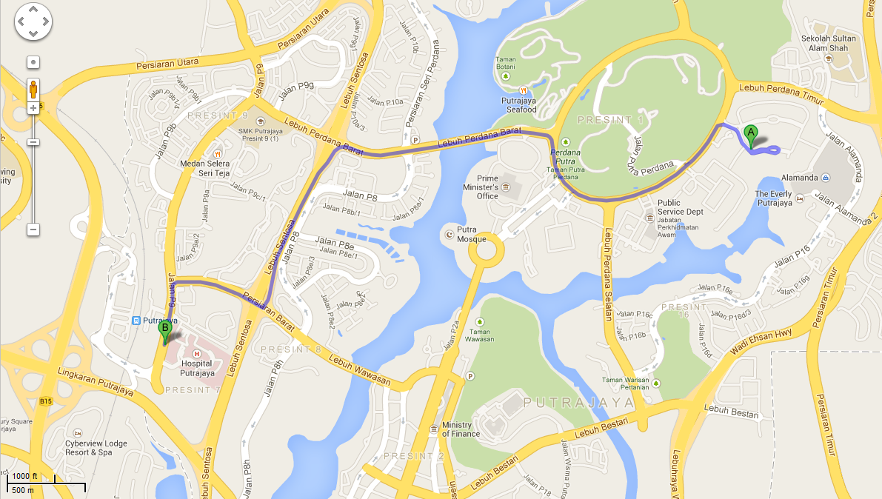

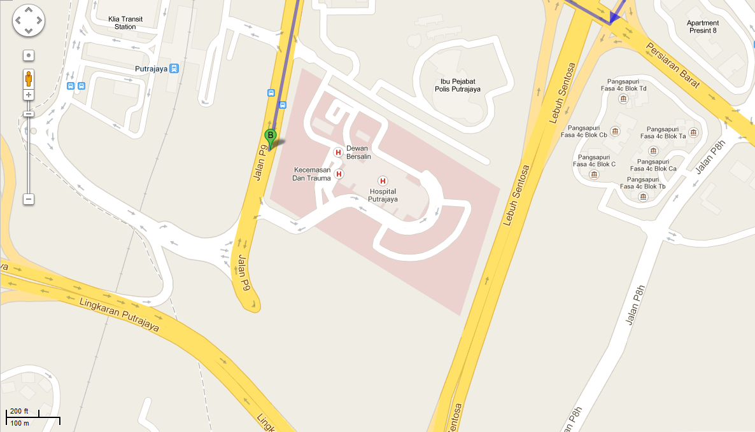

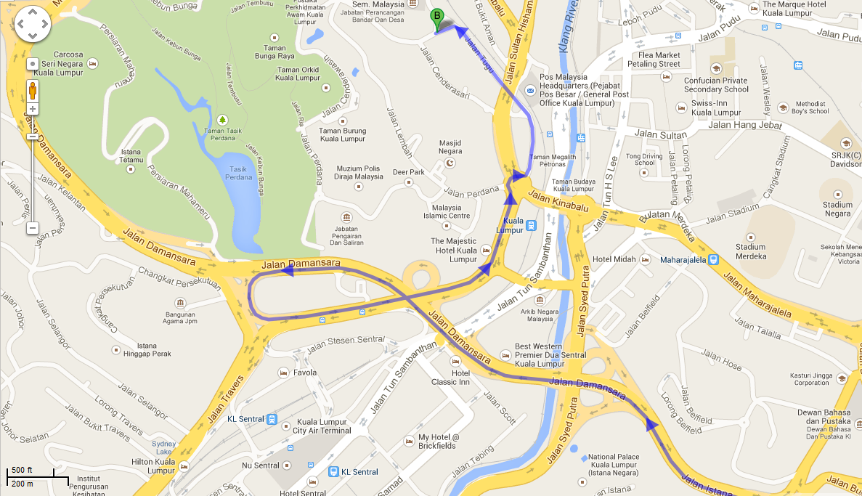
- Bangunan Pentadbiran IPKKM di Jalan Cenderasari, Kuala Lumpur.
(35 km dari Kompleks E, Putrajaya)

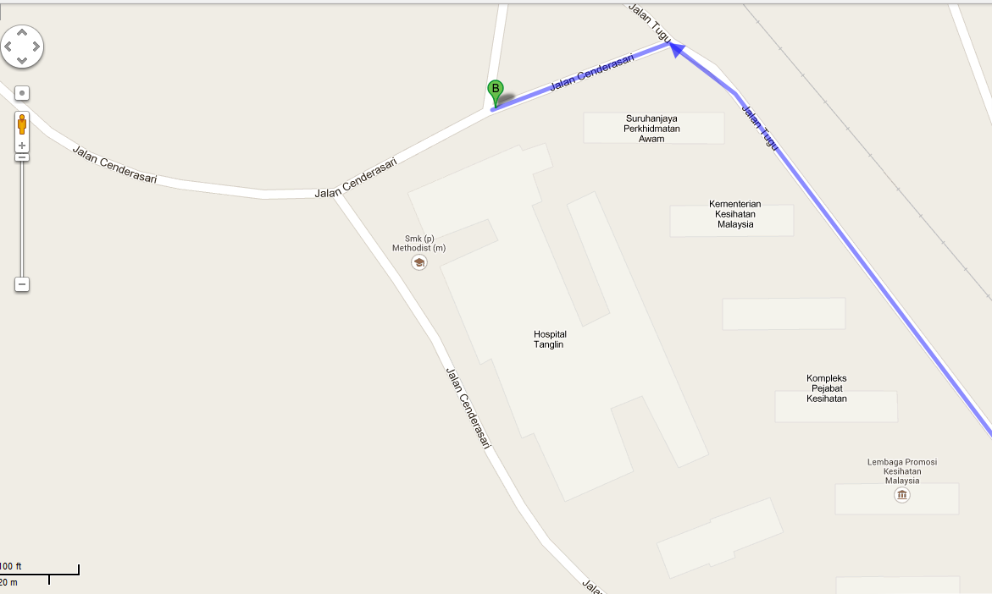

- Hospital Sungai Buloh dan Kolej Sains Kesihatan Bersekutu.
(57 km dari Kompleks E, Putrajaya)
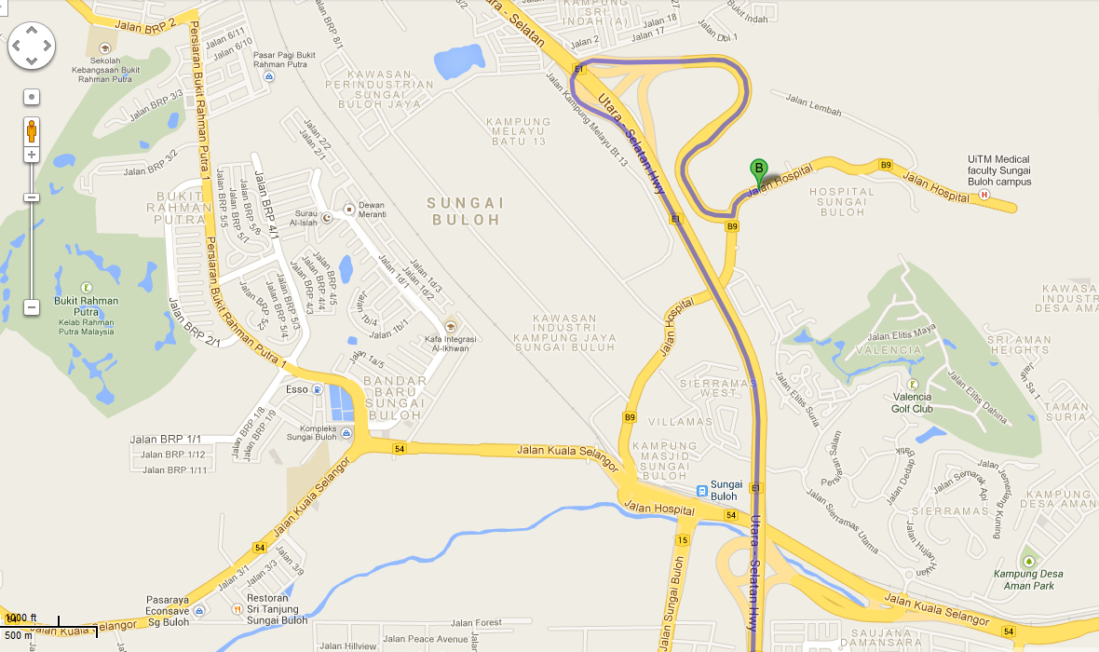

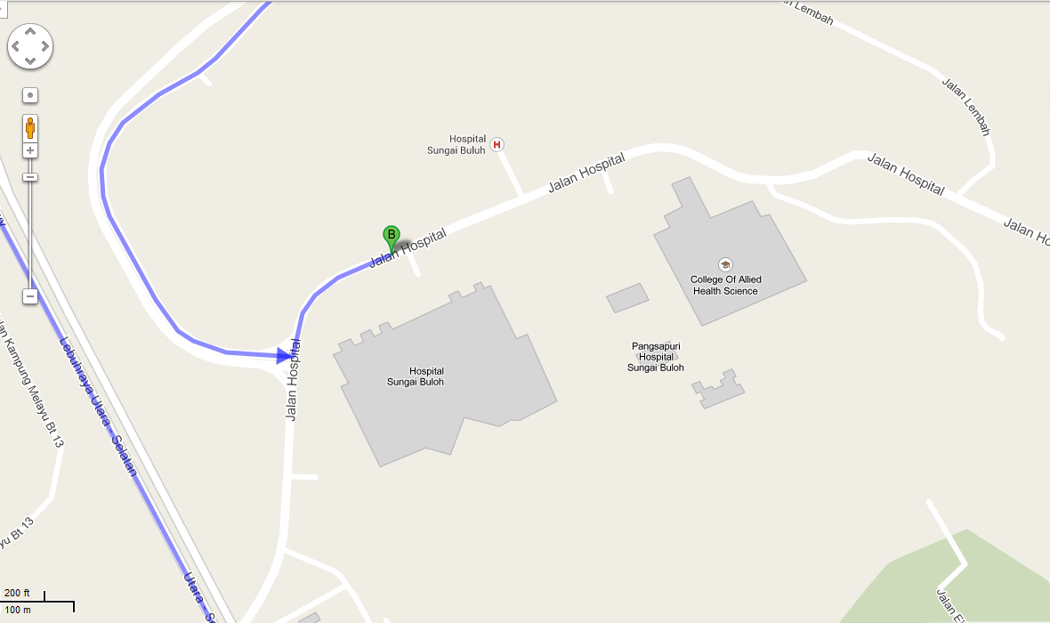

LAMPIRAN ERP7

PENGURUSAN DI KAWASAN GANGGUAN ATAU BENCANA MENGIKUT ZON

TEMPAT PENGUMPULAN MAYAT

PUSAT PENGURUSAN MEDIA
ATM
RAWATAN KECEMASAN
JPAM
KAWASAN KEJADIAN
JALAN MASUK / KELUAR
PUSAT KELUARGA MANGSA
JBPM
SMART
POS KAWALAN TEMPAT KEJADIAN
(PKTK)
PDRM
TEMPAT REHAT
PUSAT KAUNSELING
TEMPAT BEKALAN MAKANAN

PETUNJUK
 | ZON MERAH: | Kawasan kerja mencari dan menyelamat oleh Agensi Penyelamat Utama yang mempunyai kepakaran khas
 | ZON KUNING: | Kawasan penempatan PKTK dan pos-pos Agensi Penyelamat Utama dan Penyelamat Sokongan
 | ZON HIJAU: | Kawasan penempatan Pusat Pengurusan Media, Pusat Keluarga Mangsa, Pusat Kaunseling, Tempat Bekalan Makanan dan berehat, Agensi Bantuan dan Pemulihan, Tempat Mayat dan Badan Sukarela
POS PENGAWAL

LAMPIRAN ERP8

PROSEDUR OPERASI PIAWAI (SOP) PENGUNGSIAN BANGUNAN

1. Arahan Pengungsian Bangunan
- Pengurus Kebakaran dan Kecemasan mempunyai kuasa untuk mengarahkan pengungsian bangunan (evakuasi) atau memasuki semula bangunan setelah mendapat pandangan dan nasihat daripada agensi berkaitan;

- Pasukan Komunikasi dan Penyelenggaraan hendaklah membuat pengumuman kecemasan dengan sertamerta setelah dibenarkan oleh Ketua Blok melalui Pengurus Kebakaran dan Kecemasan. Pengumuman arahan pengungsian bangunan hendaklah dibuat dengan jelas melalui sistem siaraya dan penggera kecemasan; dan

- Ketua Blok hendaklah memastikan penghuni di setiap tingkat selamat keluar dan berlindung di tempat yang selamat. Ketua Tingkat hendaklah melaporkan kepada Ketua Blok dari semasa ke semasa.

2. Pengumuman Arahan Pengungsian Bangunan
- Pasukan Komunikasi dan Penyelenggaraan setelah mendapat kebenaran evakuasi atau memasuki semula bangunan oleh Ketua Blok melalui Pengurus Kebakaran dan Kecemasan hendaklah dengan segera membuat pengumuman melalui sistem siaraya di dalam Bilik BCS;

- Pengumuman yang dibuat hendaklah dengan jelas serta mengikut skrip yang telah ditetapkan meliputi arahan pengungsian, keselamatan penghuni, lokasi berkumpul serta tatacara evakuasi; dan

- Contoh skrip:

“SILA AMBIL PERHATIAN!!”
“Semua penjawat awam di Blok E7 di arah untuk mengungsikan bangunan dengan segera dan harap bertenang. Gunakan tangga kecemasan berdekatan dan dilarang menggunakan lif. Sila patuhi arahan yang diberi oleh Ketua Tingkat dan berkumpul di tempat berkumpul yang ditetapkan iaitu di Dataran Gunasama bagi Blok E7”

CARTA ALIRAN PENGUNGSIAN BANGUNAN

TIDAK
CUKUP
CUKUP
YA
TIDAK
Hubungi Agensi Penyelamat atau agensi berkenaan
Beratur mengikut aras untuk proses head count dan wujudkan PKTK
Pengumuman Cuti Kecemasan daripada Ketua Jabatan dan pertimbangan perpindahan ke pejabat alternatif

Lapor Jumlah head count di PKTK

Mangsa dijumpai
YA

SELESAI
Tunggu pengumuman arahan bersurai

Bangunan selamat untuk dimasuki?

Terima arahan memasuki semula bangunan
Pengumuman arahan mengungsikan bangunan dan berkumpul di Assembly Point

Operasi mencari dan menyelamat mangsa
TIDAK
MULA

Bencana atau gangguan berlaku

Penggera kecemasan berbunyi putus-putus
Penggera kecemasan berbunyi berpanjangan
(15 saat berterusan)

Bencana disahkan?

Dikesan oleh penghuni bangunan/ penggera aktif

PROSES KERJA PENGUNGSIAN BANGUNAN
BIL. | TINDAKAN | TANGGUNGJAWAB
1 | Bencana dikesan berlaku | Penghuni Bangunan
2 | Penggera aktif secara automatik melalui alat pengesan haba atau asap.  Penggera kecemasan berbunyi putus-putus  - Penghuni bersedia untuk mengungsikan bangunan, tutup semua suis dan peralatan elektrik serta tutup pintu dan tingkap.  Penggera kecemasan berbunyi berpanjangan (15 saat berterusan)  - Tunggu arahan mengungsikan bangunan melalui Sistem Siaraya atau arahan daripada Ketua Tingkat. | - Ketua Tingkat  - Pasukan Komunikasi dan Penyelenggaraan  - Penghuni Bangunan
3 | Pengesahan Bencana | - Pengurus Kebakaran dan Kecemasan  - Ketua Blok  - Agensi Berkaitan
4 | Agensi Penyelamat atau agensi berkaitan dihubungi | Pasukan Komunikasi dan Penyelenggaraan
5 | Arahan mengungsikan bangunan dikeluarkan. | a. Pengurus Kebakaran dan Kecemasan  b. Ketua Blok
6 | Pengumuman mengungsikan bangunan melalui Sistem Siaraya dari Bilik BCS. | a. Ketua Tingkat  b. Pasukan Komunikasi dan Penyelenggaraan
7 | Semua penghuni mengungsikan bangunan dengan tenang dan menggunakan tangga kecemasan yang terdekat dan dilarang sama sekali menggunakan lif. | - Ketua Tingkat  - Penolong Ketua Tingkat  - Pasukan Penyelamat dan Evakuasi
8 | Penghuni menuju ke arah Tempat Berkumpul dengan dibantu oleh Anggota Keselamatan bagi mengawal lalu lintas. | - Penolong Ketua Tingkat  - Pasukan Kawalan Keselamatan dan Trafik
9 | Semua penghuni dipastikan keluar dari bangunan dan semua suis elektrik di tutup. | a. Ketua Tingkat  b. Penolong Ketua Tingkat  c. Pasukan Penyelamat dan Evakuasi
10 | PKTK diwujudkan di kawasan berdekatan Tempat Berkumpul. | Penolong Ketua Blok
11 | Semua penghuni berkumpul di Tempat Berkumpul dengan beratur mengikut aras masing-masing dan head count dilaksanakan. | - Ketua Tingkat  b. Penolong Ketua Tingkat  c. Pasukan Penyelamat dan Evakuasi
12 | Melaporkan jumlah head count setiap aras masing kepada Penolong Ketua Blok di PKTK | - Ketua Tingkat  - Penolong Ketua Tingkat
13 | Jumlah head count dilaporkan kepada Ketua Blok | Penolong Ketua Blok
14 | Maklumat status semasa dan jumlah head count di maklumkan kepada pihak JBPM atau agensi penyelamat lain | - Ketua Blok
 | Operasi mencari dan menyelamat di laksanakan sekiranya terdapat mangsa yang terperangkap. | a. JBPM  b. JPAM  c. RELA  d. Pasukan Rawatan Kecemasan (Hospital)
15 | Pihak JBPM, JKR dan agensi berkaitan membuat pemeriksaan terhadap struktur bangunan. | - JBPM  - JKR
16 | Bangunan disahkan selamat hasil dari pemeriksaan JBPM dan JKR serta dilaporkan kepada Pengurus Kebakaran dan Kecemasan. Arahan memasuki semula bangunan di keluarkan dan pengumuman dibuat. | a. Pengurus Kebakaran dan Kecemasan.  b. Ketua Blok  c. Pasukan Komunikasi dan Penyelenggaraan
17 | Bangunan disahkan tidak selamat hasil dari pemeriksaan JBPM dan JKR serta dilaporkan kepada Pengurus Kebakaran dan Kecemasan.  Ketua Jabatan mempertimbangkan Cuti Atas Sebab Kecemasan selaras dengan Pekeliling Perkhidmatan Bilanagan 1 Tahun 1986. | a. Ketua Jabatan  b. Pengurus Kebakaran dan Kecemasan

LAMPIRAN ERP9

PROSEDUR OPERASI PIAWAI (SOP) TINDAK BALAS BENCANA

1. KEBAKARAN

CARTA ALIRAN TINDAK BALAS MENGHADAPI KEBAKARAN

MULA
Alat Pemadam
Api

TIDAK
YA
KECIL
BESAR
BERFUNGSI
KEBAKARAN
LAIN-LAIN KECEMASAN
TIDAK
YA
Bersedia untuk mengungsikan bangunan, tutup semua suis dan peralatan elektrik serta tutup pintu dan tingkap
Tunggu arahan mengungsikan bangunan melalui Sistem Siaraya atau arahan daripada Ketua Tingkat
Kecemasan disahkan
Abaikan dan teruskan kerja
Jenis Kecemasan?

SELESAI
SELAMATKAN DIRI
SELAMATKAN DIRI
SELAMATKAN DIRI
Hubungi JBPM atau agensi berkenaan dan berkumpul di Assembly Point

Penggera kecemasan berbunyi putus-putus
SELAMATKAN DIRI

Padam Api

TIDAK BERFUNGSI
Situasi Kebakaran?
Lawan Kebakaran
Penggera kecemasan berbunyi berpanjangan
(15 saat berterusan)

2. GEGARAN

2.1 Semasa berlaku gegaran atau gempa bumi
- Jauhkan diri dari tingkap, rak pameran, almari, lampu dan lain-lain kelengkapan yang boleh jatuh dan mencederakan diri;

- Berlindung di bawah meja atau objek yang kukuh sehingga gegaran berhenti dan lindungi kepala dan leher;

- Tidak cemas sekiranya bekalan elektrik terputus atau sistem penggera kecemasan diaktifkan dan elakkan daripada menyalakan sebarang api kerana bimbang terdapat kebocoran gas;

- Elakkan daripada terus berlari ke pintu kecemasan semasa berlaku gegaran. Ini akan mendatangkan kecederaan semasa cubaan menuruni tangga kecemasan atau menggunakan lif; dan

- Sekiranya gegaran berlaku semasa penghuni berada di luar bangunan, jauhkan diri dari apa-apa struktur binaan, tiang elektrik, pokok atau bahaya lain yang berkemungkinan mengancam keselamatan dan terus ke kawasan terbuka yang terdekat.

2.2 Selepas berlaku gegaran atau gempa bumi
- Apabila gegaran telah berhenti, periksa samada terdapat individu yang cedera atau terperangkap;

- Elakkan daripada cuba untuk menggerakkan orang yang cedera parah kecuali dalam keadaan yang bahaya dan perlu tindakan segera. Beri bantuan kecemasan jika diperlukan;

- Keluar dari bangunan mengikut prosedur pengungsian bangunan yang telah disediakan;

- Sentiasa berhati-hati dengan mengambil kira bahaya semasa evakuasi dijalankan seperti serpihan kaca atau objek keras, kebocoran gas, tumpahan bahan kimia, struktur tidak kukuh, objek jatuh, kegagalan elektrik dan sebagainya; dan

- Padamkan api sekiranya terdapat nyalaan api yang masih boleh dikawal dengan menggunakan Alat Pemadam Api;

CARTA ALIRAN TINDAK BALAS MENGHADAPI GEGARAN

MULA
Cuti Kecemasan diumumkan dan perpindahan pejabat
Mangsa ditemui dan diselamatkan

SELESAI
Memasuki semula bangunan

Mangsa
terperangkap?
Berlindung di tempat yang selamat

Operasi mencari dan menyelamat mangsa
Hubungi Agensi Penyelamat dan Agensi Berkaitan
Arahan mengaktifkan pelan pengusian bangunan
Gegaran
Berhenti
Hubungi Agensi Penyelamat dan Agensi Berkaitan
Berlindung sehingga gegaran berhenti dan mendapat arahan mengungsikan bangunan
Gegaran
Berlaku

YA
TIDAK
Bangunan
selamat diduduki
semula?
TIDAK

YA

3. GANGGUAN BEKALAN ELEKTRIK
3.1 Gangguan bekalan elektrik berlaku sekiranya terdapat kegagalan stesen penjana elektrik, kerosakan pada sistem pengagihan elektrik, litar pintas, atau beban lampau pada bekalan elektrik.
3.2 Gangguan ini boleh mendatangkan ancaman keselamatan atau kebahayaan sekiranya bekalan elektrik tersebut berpunca daripada litar pintas yang boleh menyebabkan letupan atau kebakaran.
3.3 Langkah segera yang perlu diambil semasa berlakunya gangguan bekalan elektrik adalah seperti berikut:
- Periksa lif sekiranya ada individu yang terperangkap. Jika ada, segera minta bantuan daripada pihak yang lebih pakar dan berkelayakan. Elakkan daripada cuba untuk membuka pintu lif tersebut;

- Cabut plug komputer, mesin pencetak dan peralatan elektrik yang lain semasa gangguan;

- Matikan mana-mana kelengkapan yang boleh mendatangkan bahaya jika bekalan elektrik tiba-tiba kembali;

- Pastikan peti sejuk makmal dan ultra-low freezer yang mengandungi bahan atau spesimen ditutup semasa gangguan. Ambil apa-apa langkah alternatif yang boleh melindungi bahan atau spesimen tersebut sekiranya perlu;

- Tunggu arahan pengungsian bangunan daripada Ketua Blok atau Ketua Tingkat; dan

- Bantu individu yang berada di ruang kerja yang gelap untuk keluar dengan selamat melalui tangga kecemasan dan berkumpul di tempat berkumpul.

CARTA ALIRAN TINDAK BALAS MENGHADAPI GANGGUAN BEKALAN ELEKTRIK

MULA

Bekalan elektrik
terputus

Bangunan selamat diduduki?

Hubungi agensi
berkaitan seperti JKR atau Syarikat Penyelenggaraan
INTERNAL
YA

Semakan punca gangguan
Dibetulkan
oleh pihak penyelenggara
Tenaga elektrik pulih seperti sediakala
Guna
Generator
Masalah diatasi oleh pihak TNB
Hubungi TNB
15454

EKSTERNAL
TIDAK
Pelan Pengungsian bangunan diaktifkan.
GAGAL

Perpindahan ke pejabat alternatif

Penghuni memasuki semula bangunan

SELESAI

4. ANCAMAN BOM
Lazimnya ugutan/ancaman bom dibuat melalui panggilan telefon oleh pemberi maklumat atau penjenayah. Penerima panggilan tersebut haruslah bertindak tenang dan cuba mendapatkan seberapa banyak maklumat seperti berikut:
- masa bom akan meletup;
- lokasi bom dipasang;
- rupa bom;
- jenis bom; dan
- punca menyebabkan bom meletup

CARTA ALIRAN TINDAK BALAS MENGHADAPI ANCAMAN BOM

MULA
Pengesahan
Bom

Maklumkan kepada Ketua Jabatan/Ketua Blok/Ketua Tingkat
Pasukan Komunikasi dan Penyelenggaraan menghubungi PDRM, JBPM dan agensi berkaitan
Dapatkan maklumat seperti di 5(a) – 5(e)

Kenal pasti lokasi
Bom atau bungkusan mencurigakan ditemui
Terima panggilan telefon mengenai ancaman bom

Pengaktifan pelan tindak balas kebakaran
Operasi mencari dan menyelamat mangsa
BETUL
YA
PALSU
Flushing oleh PDRM, JBPM dan agensi berkaitan

Pengaktifan pelan pengungsian bangunan

TIDAK
Bom
dimusnahkan

SELESAI

5. BANJIR KILAT
Banjir kilat ialah banjir yang berlaku dengan serta-merta atau dengan tidak disangka-sangka. Banjir kilat berlaku disebabkan oleh beberapa faktor. Antaranya ialah akibat hujan yang berterusan, kebocoran paip di dalam bangunan atau basement dan sebagainya. Langkah-langkah keselamatan yang perlu diambil semasa berlakunya banjir kilat di IPKKM adalah seperti berikut:
- Segera mematikan bekalan kuasa utama bagi mengelakkan litar pintas mahupun kejutan elektrik;
- Cabut plug komputer, mesin pencetak dan peralatan elektrik yang lain;
- Pindahkan peralatan-peralatan atau dokumen penting di tingkat atas yang berkemungkinan besar tidak ditenggelami air;
- Beg pasir boleh diletakkan di pintu masuk bagi menyekat kemasukan air banjir; dan
- Tunggu arahan selanjutnya oleh pihak berkuasa.

CARTA ALIRAN TINDAK BALAS MENGHADAPI BANJIR KILAT

MULA
Banjir Kilat
berlaku
Maklumkan kepada Ketua Jabatan/Ketua Blok/ Ketua Tingkat

Hubungi agensi
berkaitan seperti JKR atau Syarikat Penyelenggaraan

Punca dikenal
pasti
Boleh dikawal?
Berpindah ke aras yang lebih tinggi sementara menunggu Agensi Penyelamat atau banjir reda
Letakkan beg pasir atau apa-apa objek yang boleh menyekat kemasukan air ke pejabat
Bekalan elektrik dimatikan supaya tidak berlaku litar pintas atau kejutan elektrik yang membayakan
Banjir
reda

TAMAT

LAMPIRAN ERP10

PROSEDUR OPERASI PIAWAI (SOP) TINDAK BALAS BENCANA BAGI OKU
- Orang Kurang Upaya (OKU) pada situasi bencana adalah merujuk kepada individu yang mengalami ketidakupayaan anggota badan, wanita mengandung, pesakit kronik dan warga emas. Individu yang kurang upaya perlu menunggu ketibaan Agensi Penyelamat semasa berlaku bencana.

- Peralatan seperti stretcher, evacuation sheets, dan kerusi dapat membantu Pasukan Penyelamat dan Evakuasi untuk membawa individu yang hilang keupayaan untuk berjalan (non-ambulatory patients) keluar dari bangunan dengan menggunakan teknik yang betul.

- Teknik-teknik tersebut adalah seperti berikut:

- “Two Handle Seat”

- Dua orang penyelamat berada sebelah menyebelah mangsa.

- Satu tangan masing-masing di belakang mangsa.

- Satu tangan diletakkan di bahagian bawah bahunya dan merentangkan tangan yang satu lagi ke bawah bahagian tengah peha mangsa.

- Jari-jari hendaklah dicengkamkan untuk mengelak daripada terasa sakit dan berjalan keluar.

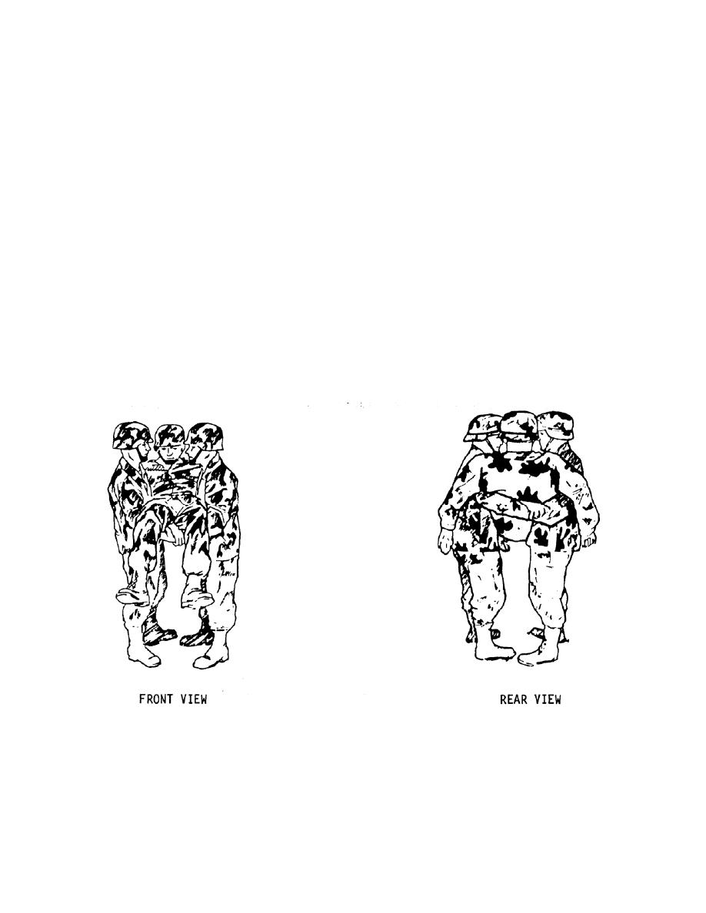
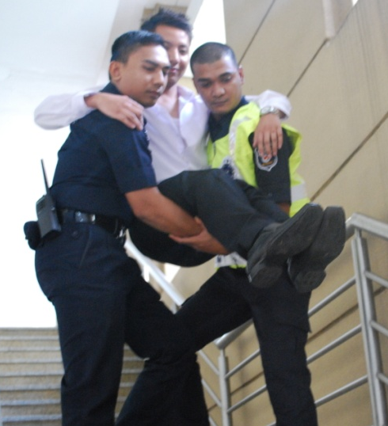

Pandangan belakang
Pandangan depan

- “Fore and Aft Carry”

Cara ini digunakan untuk membawa mangsa melalui laluan tangga yang sempit.
- Terlentangkan mangsa dengan lutut dibengkokkan, menegak dan kaki terbuka.

- Seorang penyelamat berada di bahagian kaki mangsa, memegang pergelangan kaki mangsa dan tarik sehingga berkeadaan duduk.

- Penyelamat yang berada di bahagian kepala memeluk mangsa di bawah lengan mangsa dan dada mangsa diangkat naik ke atas.

- Angkat mangsa serentak dengan penyelamat di bahagian kepala.

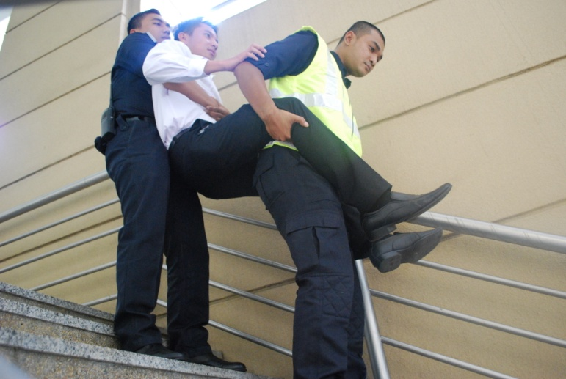
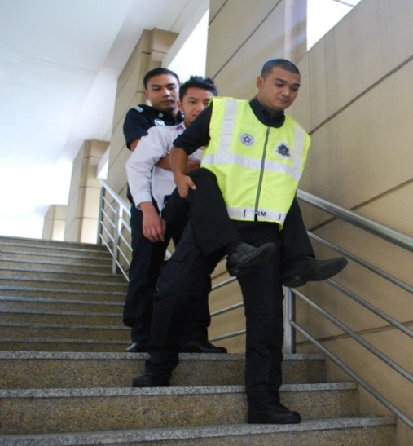

Teknik ini juga boleh diaplikasikan dengan menggunakan kerusi pejabat atau evacuation chair bagi membawa mangsa yang sedar atau tidak dalam jarak yang jauh.
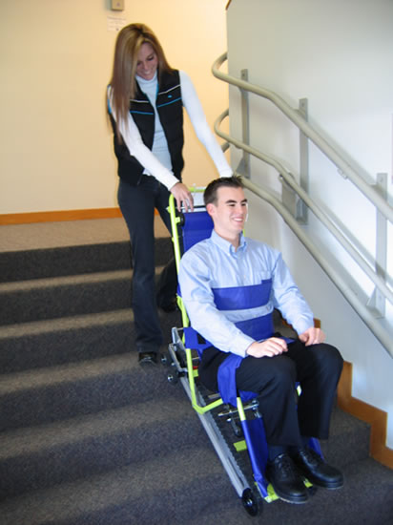
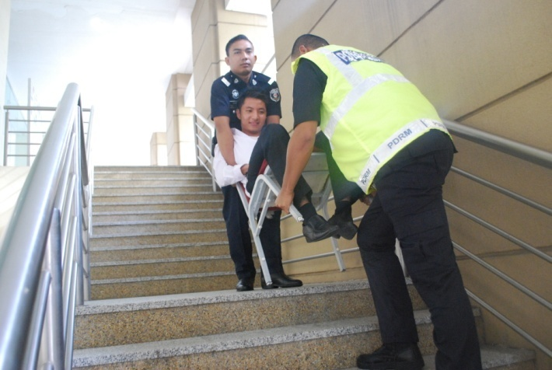

- Carta Aliran Tindak Balas Kecemasan Bagi OKU:

MULA

Bencana dikesan dan arahan mengungsikan bangunan

YA

ERT
berjaya membawa
OKU keluar
bangunan

TIDAK

OKU dibawa berlindung di bilik yang selamat

Buat panggilan telefon untuk mendapatkan bantuan

JBPM memasuki bangunan dan membawa mangsa keluar dari bangunan

Mangsa
tercedera

Mangsa diberi rawatan kecemasan atau dikejarkan ke hospital
YA

TIDAK

TAMAT

- Proses Kerja Tindak Balas Kecemasan Bagi OKU:

BIL. | TINDAKAN | TANGGUNGJAWAB
1 | OKU dibawa berlindung di dalam bilik yang mempunyai tingkap, telefon kecemasan dan dilengkapi dengan pintu fire/ smoke proof. | Pasukan Penyelamat dan Evakuasi
2 | Sekiranya pintu bilik bukan dari jenis fire-resistant dan smoke-proof, basahkan kain dan masukkan kain tersebut di sepanjang bahagian bawah pintu untuk menghalang asap masuk ke dalam bilik sekiranya kebakaran berlaku. | Pasukan Penyelamat dan Evakuasi
3 | Buat panggilan telefon untuk mendapatkan bantuan. Jika panggilan telefon gagal dibuat, buka tingkap dan beri isyarat supaya JBPM dan Agensi Penyelamat lain dapat mengenalpasti lokasi semasa. | Pasukan Penyelamat dan Evakuasi/ Mangsa
4 | JBPM atau agensi berkaitan memasuki bangunan dan membawa mangsa keluar dari bangunan menggunakan tangga kecemasan, lif Bomba atau sky lift. | JBPM/ JPAM/ RELA
5 | Mangsa diberi rawatan sekiranya mengalami kecederaan. | JPAM/ Ambulan

TIADA
ADA

Selamat

Mangsa dibawa ke Ambulan atau Pusat Rawatan Kecemasan

Anggota Bomba
memasuki bangunan dan membawa mangsa keluar dari bangunan

LAMPIRAN ERP11

PROSEDUR OPERASI PIAWAI (SOP) MENYELAMAT MANGSA
- Carta Aliran Menyelamat Mangsa

MULA

Pengungsian bangunan

Berkumpul di assembly point

Lapor jumlah head count di PKTK

Menunggu arahan bersurai

Cukup?

Dapat arahan dan bersurai

Operasi mencari
dan menyelamat
mangsa

Mangsa terima rawatan kecemasan
Mangsa
cedera

Mangsa dibawa ke Hospital untuk rawatan lanjut

TAMAT

- Proses Kerja Menyelamat Mangsa

BIL. | TINDAKAN | TANGGUNGJAWAB
1 | Semua warga dipastikan berkumpul di assembly point yang ditentukan. | ERT  Penghuni Bangunan IPKKM
2 | Ketua Tingkat dan Penolong Ketua Tingkat mengira dan mendapatkan maklumat jumlah warga IPKKM di tempat berkumpul dan membandingkan jumlah kehadiran ke pejabat pada hari kejadian. | ERT
3 | CUKUP : Tunggu arahan bersurai. | Penghuni Bangunan
4 | Terima arahan bersurai dan pengumuman Cuti Kecemasan sekiranya premis tidak selamat diduduki semula pada hari kejadian. | Ketua Jabatan/ Ketua PKP/ Ketua ERP/ Ketua Blok
5 | HILANG : Operasi mencari dan menyelamat mangsa. | ERT/ JBPM/ JPAM/ PDRM
6 | Sekiranya mangsa dijumpai, bawa ke tempat selamat dan beri rawatan segera. | ERT/ JBPM/ JPAM/  PDRM/ Ambulan
7 | Sekiranya mangsa gagal dijumpai, laporkan kapada Pengurus Kebakaran dan Kecemasan dan pihak berkuasa yang berkaitan. | ERT/ JBPM/ JPAM/  PDRM

LAMPIRAN ERP12

SENARAI KEPERLUAN PERALATAN DAN LOGISTIK
- Peralatan Kecemasan
Bil. | Jenis | Jumlah
1 | Evacuation Sheets
2 | Evacuation Chair
3 | Baby Cart / Scatt
4 | Pengusung
5 | Kerusi Roda
6 | Vest Pantulan Cahaya
7 | Lampu Suluh
8 | Lampu Kecemasan (Portable)
- Peralatan Pejabat
Bil. | Jenis | Jumlah
1 | Alat Tulis
2 | Komputer
3 | Mesin Pencetak
4 | Mesin Penyalin
5 | Mesin Faksimili
6 | Perabot
- Peralatan Komunikasi
Bil. | Jenis | Jumlah
1 | Telefon
2 | Walkie Talkie
3 | Hailer

- Bekalan Tenaga
Bil. | Jenis | Jumlah
1 | Generator Set
2 | Bateri
3 | Power Extensions
- Lain-lain
Bil. | Jenis | Jumlah
1 | Makanan dan Minuman
2 | Kenderaan
3 | Khemah
4 | Kipas Industri (Portable)

LAMPIRAN ERP13

SENARAI PEMBEKAL
Bil. | Perkhidmatan | Alamat | No. Telefon
1 | Penyediaan dan Penghantaran Makanan (Katering) | A’ Jay Catering | Puan Norzah  019-2310251  03-42563327
1 | Penyediaan dan Penghantaran Makanan (Katering) | Total Water (PJ) Sdn. Bhd | Puan Syieda  019-3976277  03-78591511
1 | Penyediaan dan Penghantaran Makanan (Katering) | Piring Putih Enterprise | Puan Rosmadiah  019-3892039  03-3976931
1 | Penyediaan dan Penghantaran Makanan (Katering) | Mislani Trading | Encik Jalaini  012-2580389  03-88832269
1 | Penyediaan dan Penghantaran Makanan (Katering) | Perniagaan W.I. Firdaus | Encik Firdaus  012-2940460  03-8741296
2 | Pengangkutan (Perpindahan) | MDM Shipping Sdn. Bhd. | Encik Azhar  012-3939619  03-78452423
2 | Pengangkutan (Perpindahan) | Raz Intermovers and Services | Puan Zainah  019-2625394  03-31667327
2 | Pengangkutan (Perpindahan) | SA Logistik Sdn. Bhd. | Puan Nurulhuda  019-2854376  03-51250190
2 | Pengangkutan (Perpindahan) | Golden Calibre Sdn. Bhd. | Encik Zulkifli  019-3174157  03-56334122
2 | Pengangkutan (Perpindahan) | FNZ Shipping Sdn. Bhd. | Encik Aznan  03-31660671  03-31660670
3 | Peralatan-peralatan Keselamatan | A M Star Resource | Encik Abdul Aziz  019-9070236  03-42805526
3 | Peralatan-peralatan Keselamatan | Delta Force Security Services & Consultancy | Encik Anuar  019-2591145
4 | Peralatan ICT dan Mesin Pejabat | Hussin Office Supply (M) Sdn. Bhd. | Encik Shahputra  017-2236449  03-41072780
4 | Peralatan ICT dan Mesin Pejabat | Perniagaan Azarina | Puan Islina  012-6742016  03-92825426
4 | Peralatan ICT dan Mesin Pejabat | Solunet Network | Puan Hamidah  012-2520702  03-80628113
4 | Peralatan ICT dan Mesin Pejabat | Gesmor Sdn. Bhd. | Mr. Billy  017-6836363  03-55697760
4 | Peralatan ICT dan Mesin Pejabat | Metronic Services Sdn. Bhd. | Mr. Chua  016-2935678  03-78037319
5 | Peralatan Alat Tulis | Hussin Office Supply (M) Sdn. Bhd. | Encik Shahputra  017-2236449  03-41072780
5 | Peralatan Alat Tulis | Bara Ikhlas Sdn. Bhd. | Encik Yusuf  03-40442629  03-40444975
5 | Peralatan Alat Tulis | Perniagaan Azarina | Puan Islina  012-6742016  03-92825426
5 | Peralatan Alat Tulis | Medan Reka Bina Resource | Encik Suhaidi  017-3738860  03-40238868
5 | Peralatan Alat Tulis | Khazanah Alam Sdn. Bhd. | Puan Haliza  017-6476292  03-87364998
6 | Perabot Berasaskan Kayu (Kontrak Pusat) | Ribu Suriamas Sdn. Bhd.  No.29, jalan SC2, Jalan Perindustrian  Sungai Chua, 43000 Kajang, Selangor  03-87344466  03-87340802
6 | Perabot Berasaskan Kayu (Kontrak Pusat) | Astral Impression Sdn. Bhd.  No. 86-1 & 94-1, jalan 2/23A, Jalan Genting-Klang  533000 Kuala Lumpur  03-41428000  03-41420633
6 | Perabot Berasaskan Kayu (Kontrak Pusat) | Pointray (Malaysia) Sdn. Bhd.  No.6, Jalan 29/10A, taman Perindustrian IKS  Kawasan MIEL Mukim Batu Fasa 2  68100 Batu Caves, Kuala Lumpur  03-61688258  03-61686449

TERHAD
TERHAD

“Maklumat yang terkandung dalam dokumen ini tidak boleh
diberitahu secara langsung atau tidak kepada akhbar atau
sesiapa yang tidak dibenarkan”

Hakcipta Terpelihara
© IPKKM 2014

